文档作者：

文档呈送：

文档抄送：

锐安BI项目

详细设计说明书

<V1.0>

编 写： 罗加云

审 核：

批 准：

参与评审：

©北京锐安科技有限公司
北京海淀区中关村南大街乙56号方圆大厦9层 100044
电话：(010)58719666
传真：(010) 58719666-9588
服务电话：(010) 58719666

变更记录

版本号 | 变化状态 | 修改点说明 | 变更人 | 存放位置 | 审批人 | 审批日期
V1.0 | C | BI详细设计说明书 | 罗加云
V1.1 | A | 增加及修改工程售后相关内容 | 罗加云
*变化状态：C――创建，A——增加，M——修改，D——删除
修改点说明：对变化状态进行简单解释，如增加了某项功能，修改了某个模块等信息。不允许出现“根据评审意见修改等字样”
注：当文档未评审通过前版本号标识规则为V0.X ,第一次评审通过后，版本号直接升级为V1.0，之后变更按照V1.X升级。

目 录
1 文档简介 4
编写目的 4
预期读者和阅读建议 4
定义、缩写词、略语 4
参考资料 4
2 前提和约束 5
2.1 前提条件 5
2.2 特殊情况说明 5
2.3 限制和约束 5
3 综合描述 5
3.1 系统目标 5
3.2 系统需求 6
3.3 系统概述 6
3.4 程序结构说明 6
4 用户界面功能详细设计 7
4.1 界面结构或菜单结构 7
4.2 用户界面 7
4.1.1 行业产品分析 7
5 数据实体-关系图 10
5.1 行业产品分析 10
5.1.1 ODS层 10
5.1.2 DW层 12
6 系统详细设计 12
6.1 ETL列表 12
6.1.1 销售类 12
6.2 销售类etl设计 13
6.2.1 J_DW_SD_ANALYSE.kjb 13
7 尚未解决的问题 28
8 资源对象说明 29

文档简介
本文档的主要编写目的是为了方便读者了解现行的数据流程架构，数据走向及数据逻辑

编写目的
为了使bi项目更高效可行的维护，特编写此文档以用于相关需求用户的使用

预期读者和阅读建议
预期读者具有正常数据库能力，可理解数据架构及相关维护工作的实施

定义、缩写词、略语
序号 | 术语/缩略语 | 说明/定义 | 英文全称 | 中文译名
1 | ERP | ERP | Enterprise Resource Planning | 企业资源计划
2 | 192.168.0.28-bjrun(BI)-bi_report_ygsj | 地址-数据库名称（用户名）-表名
3
...

参考资料
作者 | 文献名称 | 出版单位（或归属单位） | 版本或日期
高祥云 | 《锐安bi需求分析说明书.doc》 | 华正云科 | V1.0
杜振兴 | 《RUN_BI概要设计说明书》 | 华正云科 | V1.0

前提和约束

前提条件
[说明]
对详细设计工作依赖的上游文档做说明。可使用表格或文字进行简要说明，没有的项目写无。
类别 | 文件名称 | 主要依据章节及内容 | 是否完全依据
需求 | 锐安BI需求分析说明书 |  | 是
架构 | 无
概要设计 | RUN_BI概要设计说明书 |  | 是
其他前提条件 | 无

特殊情况说明
无

限制和约束
[说明]
阐述应遵循的重要限制和约束，包括技术条件、软硬件条件、功能、性能目标约束等。
软件安装包 | 名称 | 版本 | SVN路径
FineReport模板设计器 | windows_x64_FineReport-CN.exe
FineBI | windows-x64_FineBI5_0-CN.exe
Kettle | pdi-ce-7.1.0.0-12.zip

综合描述

系统目标
通过BI系统建设，实现企业各应用系统统一管理，为企业提供统一的运营支撑平台，满足企业高、中、基各个层级用户的数据分析需求，让BI系统不仅仅是少数人的专利，满足全员商业洞察力。
1. 统一的数据分析平台:不论是集团总部各级管理决策人员，还是各子公司管理决策人员，在严格的权限控制下，都可以共享该分析平台。极大的提高了各级管理人员获取相关决策数据的效率。
2. 优化运营效率，提升效益:结合数据的综合利用，优化运营效率，提升效益，通过BI应用使战略最终得以落地。
3. 数据决策支持，满足各级管理人员需求。
4. 提高数据及时性，使时效性有保障，常用信息基本固化
5. 减少人工处理量，将大量的业务管理人员从繁重的EXCEL报表制作中解脱出来,专注于业务工作内容。
6. 根据角色定位或者职能进行指标分流衍生。

系统需求
实现由锐安BI需求分析说明书所规定的需求，主要涵盖了驾驶舱、经营分析指标、工程售后、人力资源、财务分析、产品研发和采购分析这几个7个模块。

系统概述
由新家园、老家园和SAP系统三个原系统抽取7个模块的数据，经过ETL工具（kettle）进行数据转换和数据清洗形成不同粒度的数据汇总到BI系统dw层，而这些数据表为BI报表展示提供数据。

程序结构说明
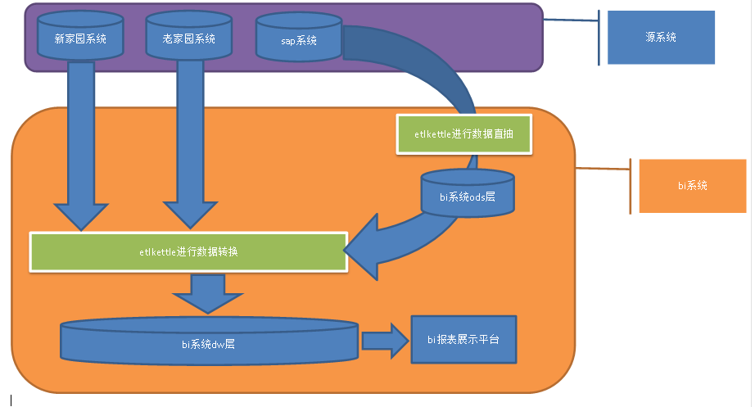

用户界面功能详细设计

界面结构或菜单结构

4.2 用户界面

销售管理

各地市系统承建厂商
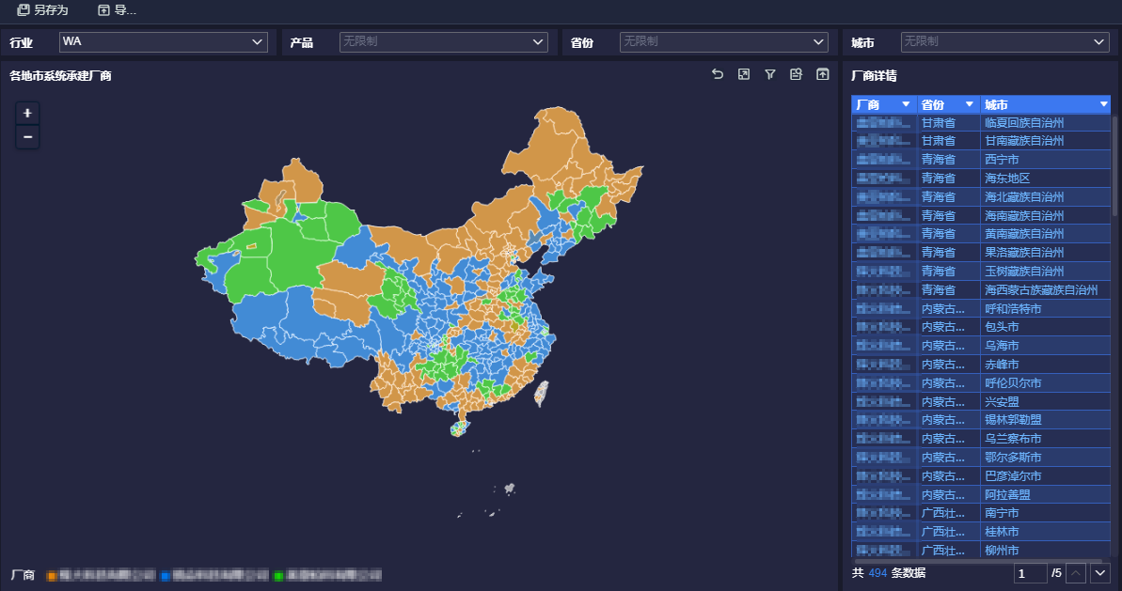
来源表：dw_sd_local_contractors

今年项目状态
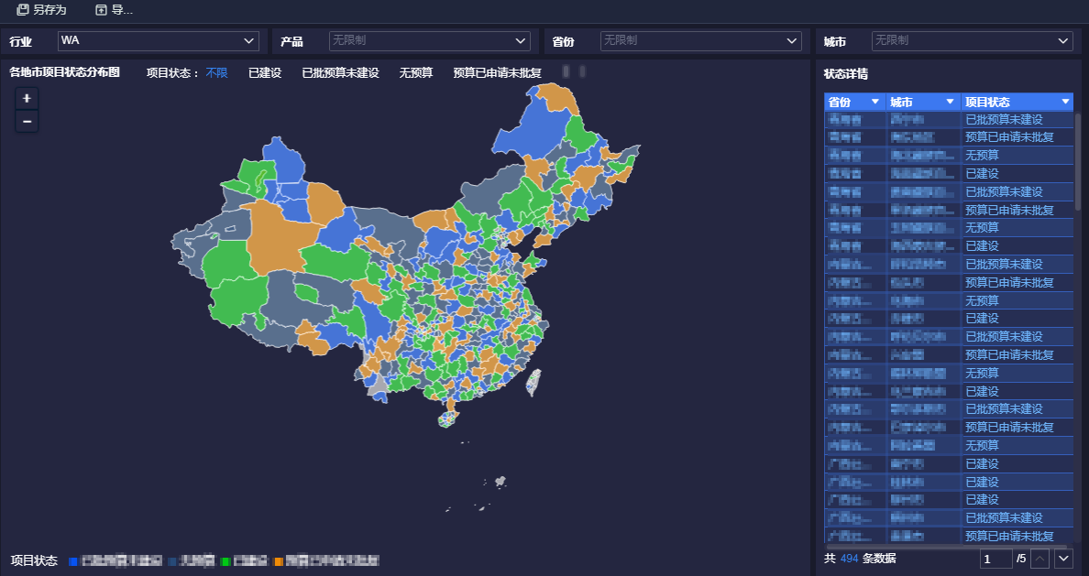
来源表：dw_sd_item_status

锐安介入情况
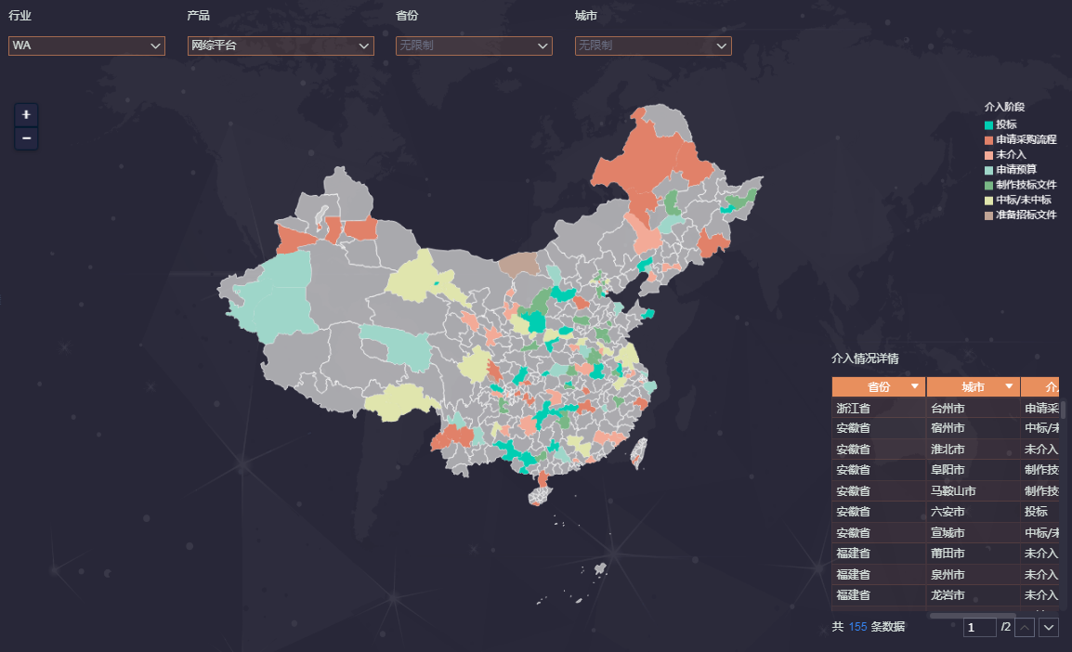
来源表：dw_sd_involved_stage

近期报工情况
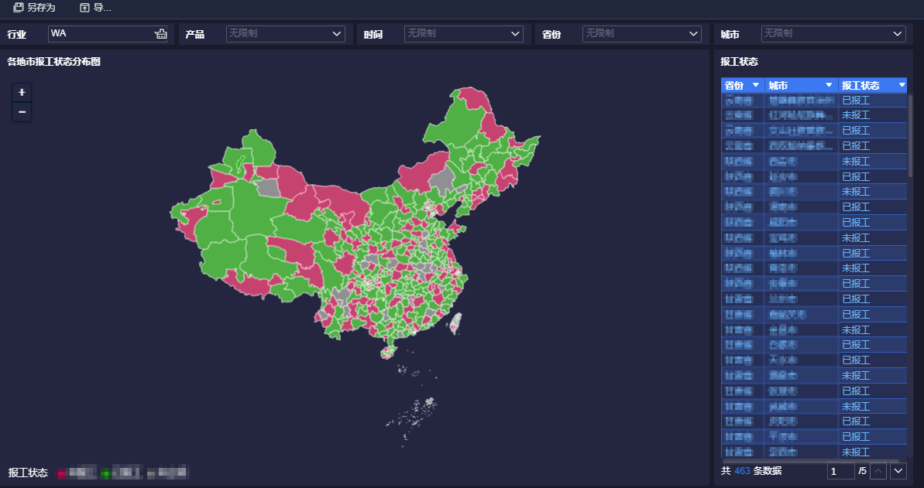
来源表：dw_sd_recentwork_report

重点客户
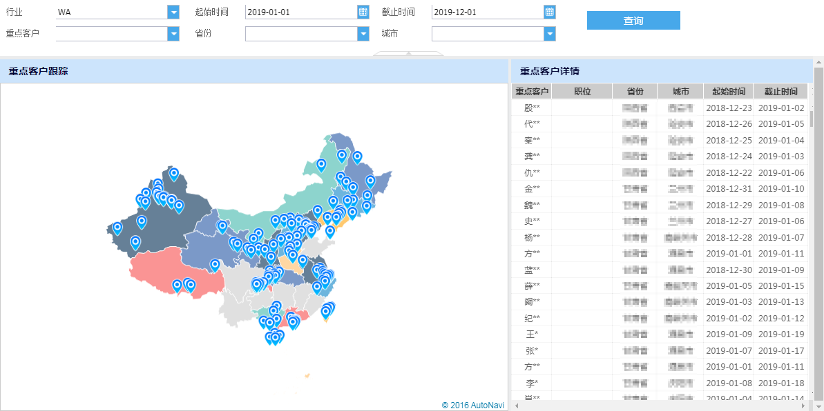
来源表：dw_sd_key_customer_tracking

工程售后

合同项目整体交付概况
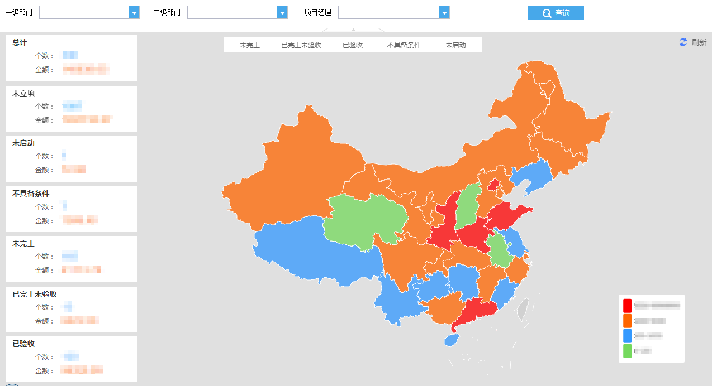
1.未立项数据：dw_ps_no_proj_approval
2.其他数据：dw_ps_project_prostage

合同项目整体交付概况下钻明细表

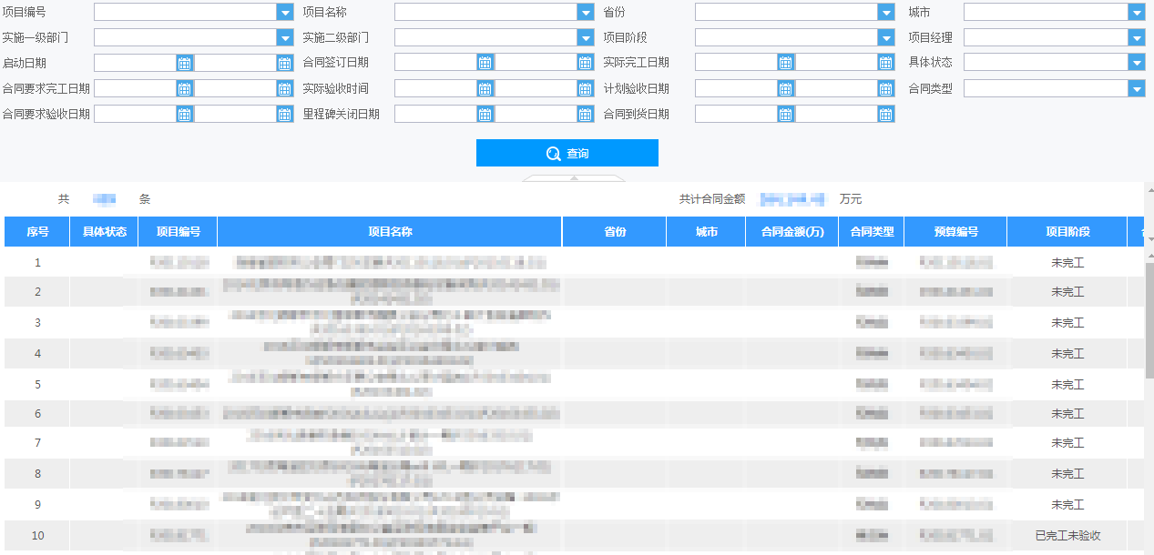
1.下钻详情：dw_ps_project_detail

工程类排名
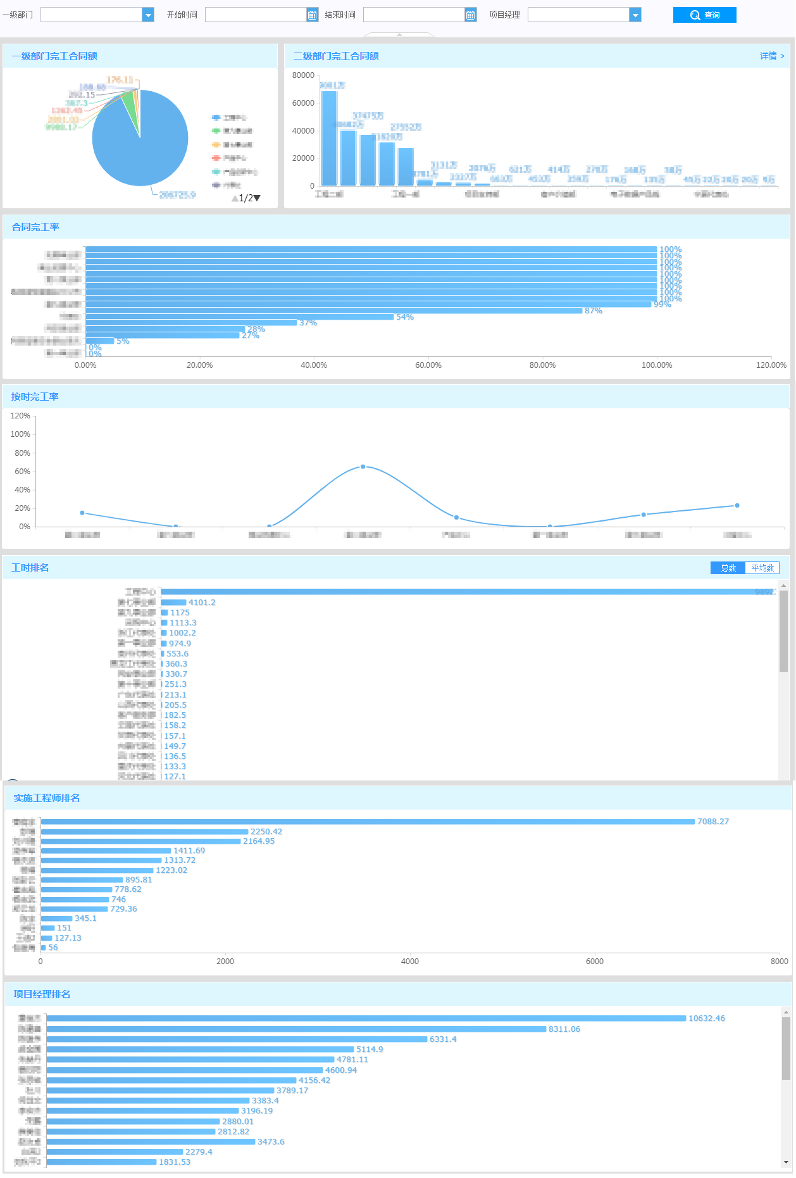
1. 完工合同额:dw_ps_project_ prostage
2. 合同完工率:dw_ps_finished_rate
3. 按时完工率:dw_ps_finished_rate
4. 工时排名:dw_ps_project_prostage,ods_sd_daily_work,ods_sd_dailyinfo_detail
5. 项目经理排名：dw_ps_project_prostage,ods_sd_daily_work ,ods_sd_dailyinfo_detail
5. 实施工程师排名: ods_ps_project_member, dw_ps_project_prostage, ods_sd_daily_work,ods_sd_dailyinfo_detail

工程类排名下钻明细表
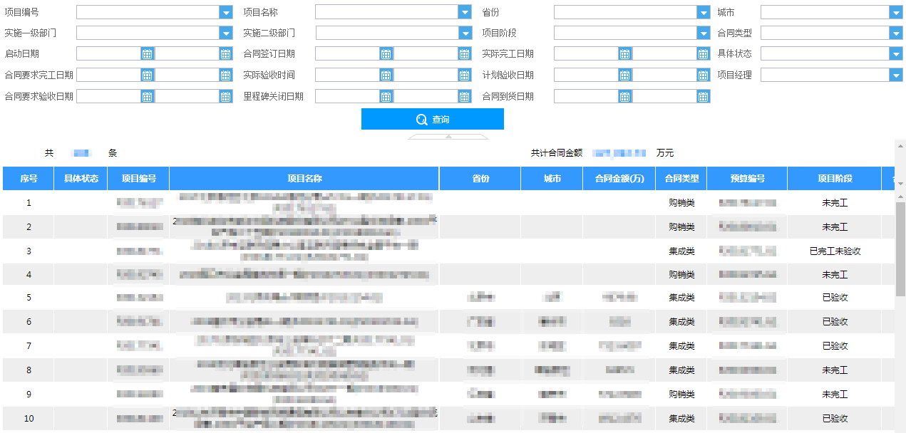
下钻详情：dw_ps_project_detail

售后类排名
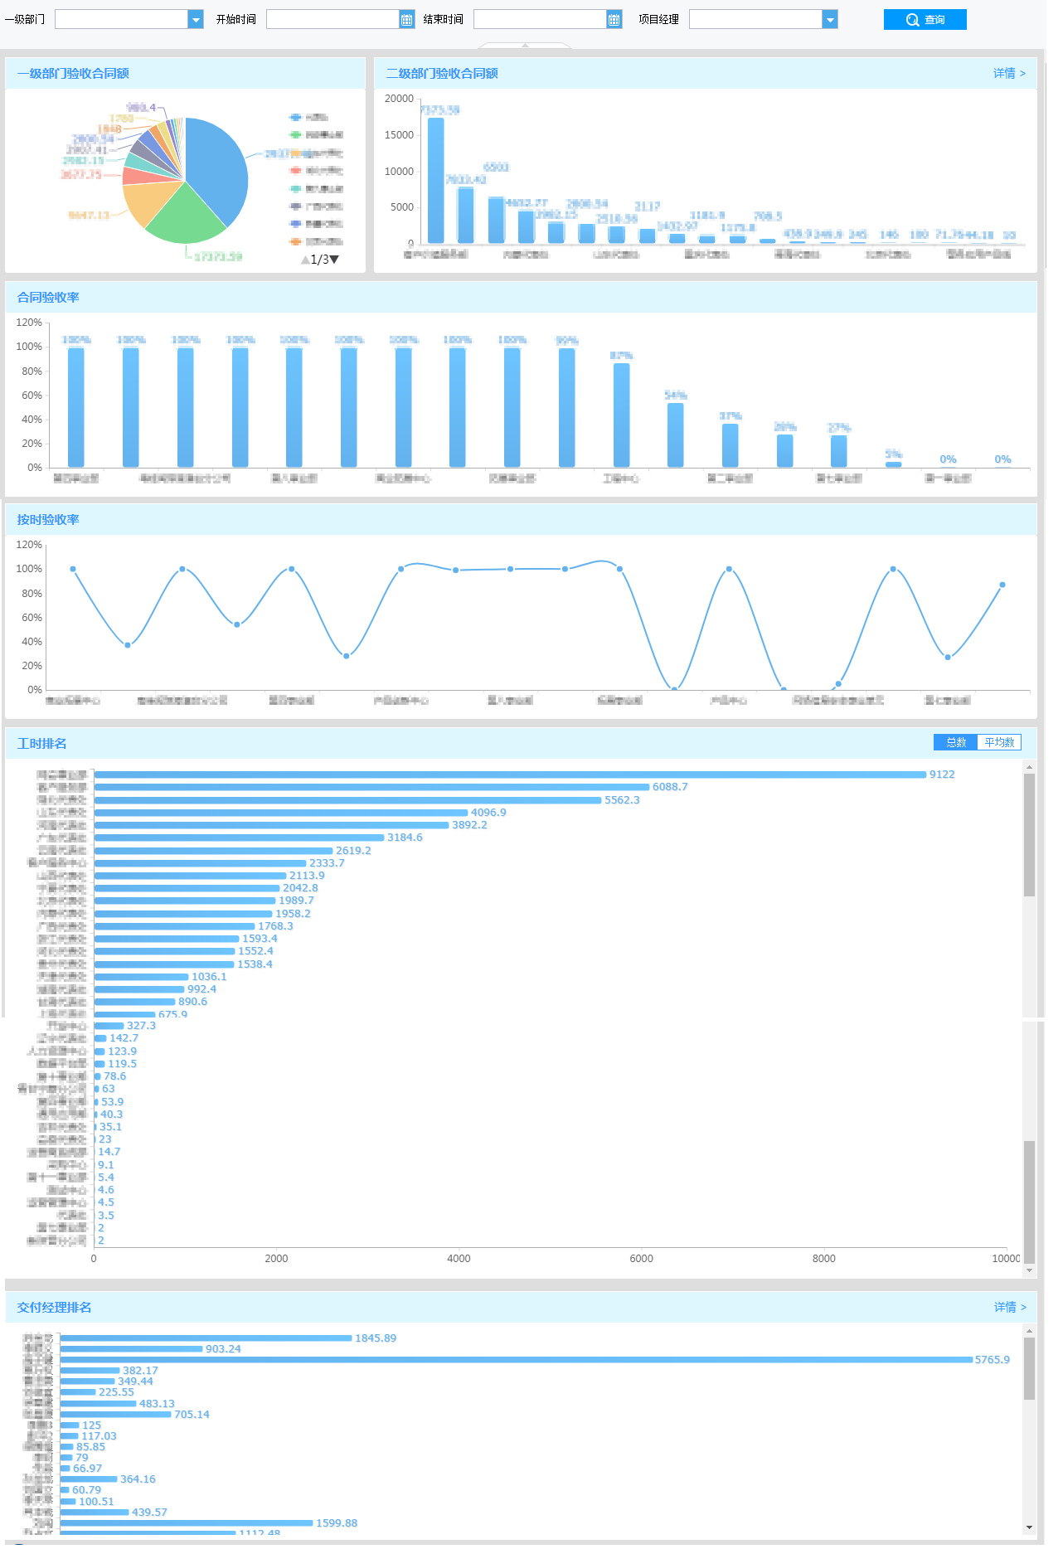
1. 验收合同额排名：dw_ps_project_ prostage
2. 合同验收率排名：dw_ps_finished_rate
3. 按时验收率排名：dw_ps_finished_rate
4. 工时排名：dw_ps_project_prostage,ods_sd_daily_work ,ods_sd_dailyinfo_detail
5. 交付经理排名: dw_ps_project_prostage,ods_sd_daily_work ,ods_sd_dailyinfo_detail

售后类排名下钻详情
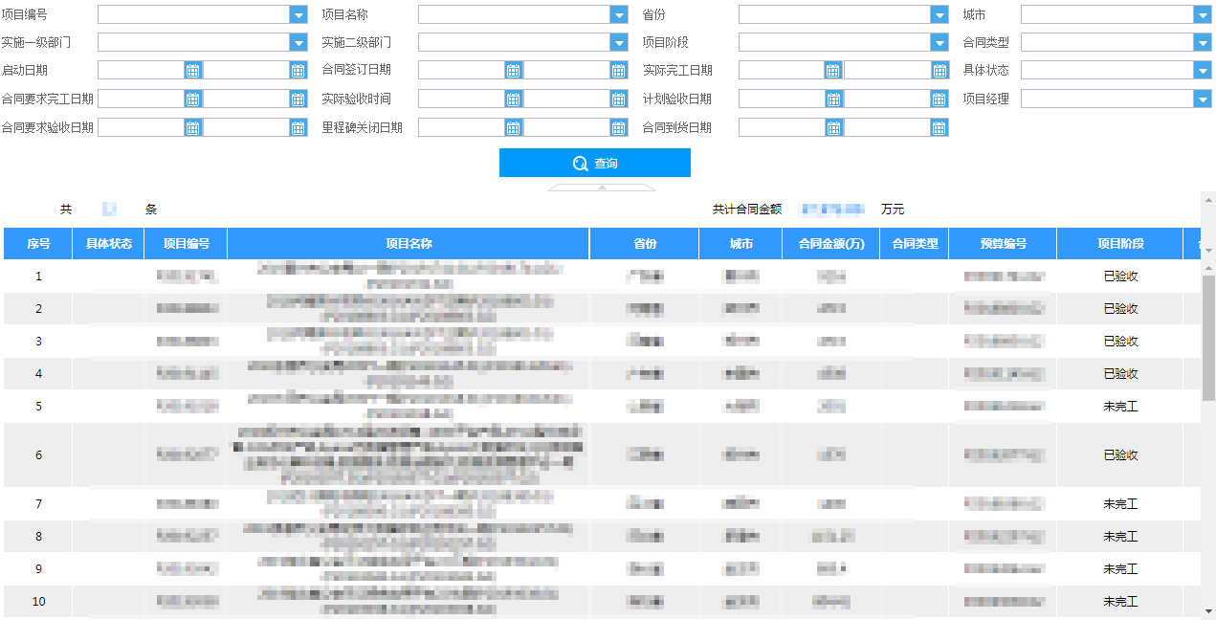
下钻详情：dw_ps_project_detail

数据实体-关系图

销售管理

权限/维度
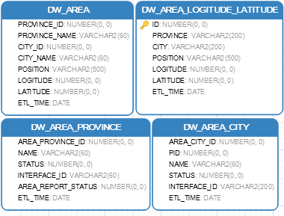

ODS层
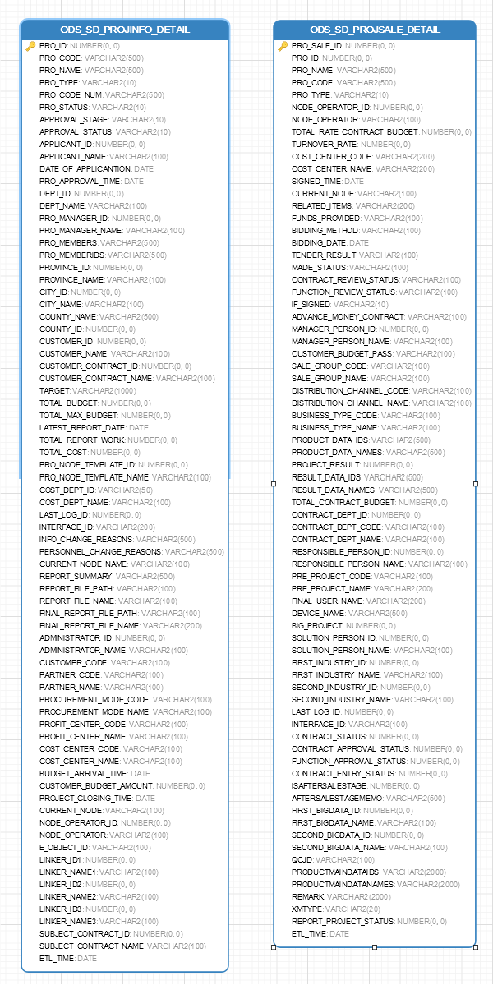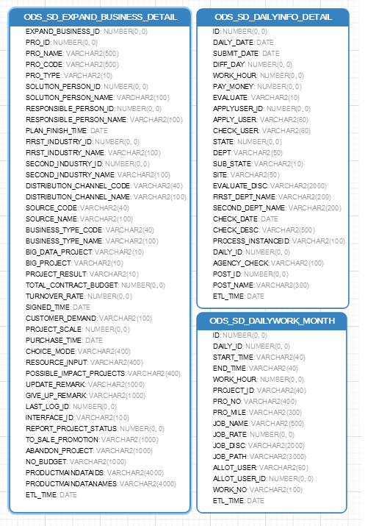
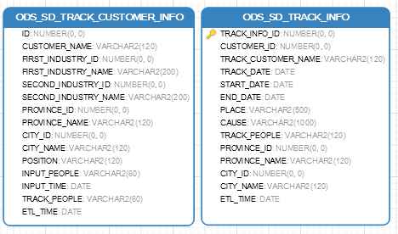

DW层
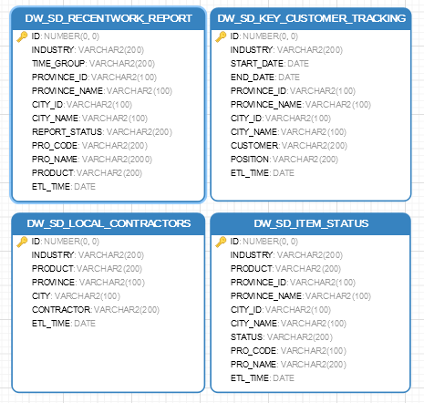

工程售后

权限/维度
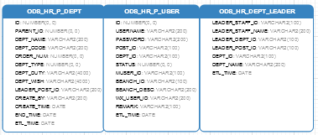

ODS层
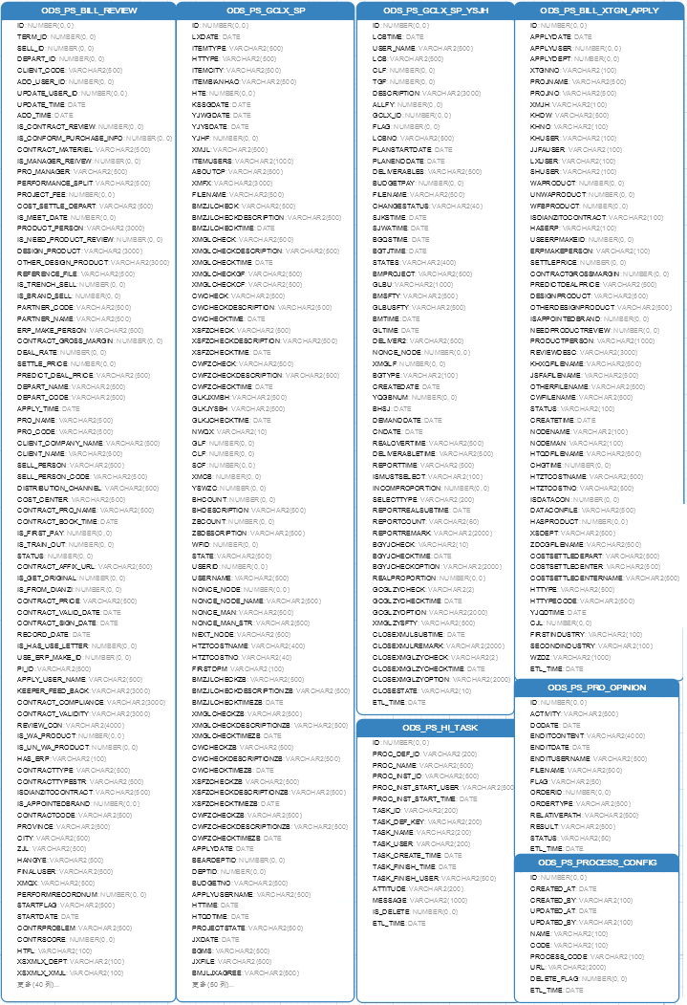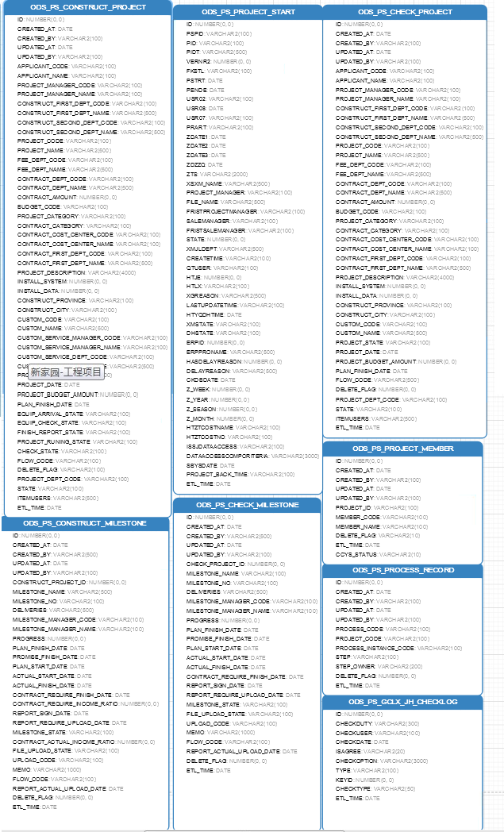

DW层
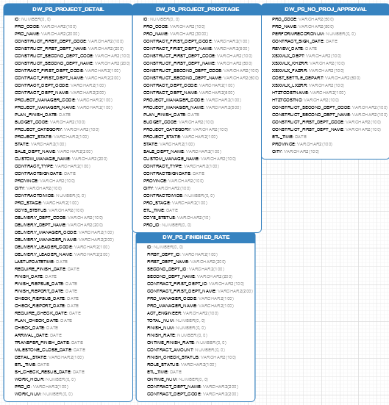

系统详细设计

ETL列表

销售类

权限/维度
ETL转换/任务 | 对应表名 | 描述
T_DW_AREA_PROVINCE.ktr | DW_AREA_PROCINCE | 省份维度表
T_DW_AREA_CITY.ktr | DW_AREA_CITY | 城市维度表
T_DW_AREA.ktr | DW_AREA | 省份城市经纬度

销售类ODS层
ETL转换/任务 | 对应表名 | 描述
T_ODS_SD_PROJINFO_DETAIL.ktr | ODS_SD_PROJINFO_DETAIL | 项目主数据表
T_ODS_SD_PRODUCT_MDATA_REG.ktr | ODS_SD_PRODUCT_MDATA_REG | 产品主数据
T_ODS_SD_PROJSALE_DETAIL.ktr | ODS_SD_PROJSALE_DETAIL | 销售项目补充表
T_ODS_SD_EXPAND_BUSINESS_DETAIL.ktr | ODS_SD_EXPAND_BUSINESS_DETAIL | 商机拓展项目
T_ODS_SD_DAILYINFO_DETAIL.ktr | ODS_SD_DAILYINFO_DETAIL | 日报信息列表
T_ODS_SD_DAILYWORK_MONTH.ktr | ODS_SD_DAILYWORK_MONTH | 近一月报工详情列表
T_ODS_SD_TRACK_CUSTOMER_INFO.ktr | ODS_SD_TRACK_CUSTOMER_INFO | 重点客户表
T_ODS_SD_TRACK_INFO.ktr | ODS_SD_TRACK_INFO | 客户跟踪表
T_ODS_SD_DAILYWORK.ktr | ODS_SD_DAILY_WORK | 报工详情列表
T_ODS_SD_BACKGROUND_CONFIGURE.ktr | ODS_SD_BACKGROUND_CONFIGURE | 关键活动维度

销售类DW层
ETL转换/任务 | 对应表名 | 描述
T_DW_SD_LOCAL_CONTRACTORS.ktr | DW_SD_LOCAL_CONTRACTORS | 各地市系统承建厂商
T_DW_SD_ITEM_STATUS.ktr | DW_SD_ITEM_STATUS | 今年项目状态
T_DW_SD_RECENTWORK_REPORT.ktr | DW_SD_RECENTWORK_REPORT | 近期报工情况
T_DW_SD_KEY_CUSTOMER_TRACKING.ktr | DW_SD_KEY_CUSTOMER_TRACKING | 重点客户跟踪
T_DW_SD_INVOLVED_STAGE.ktr | DW_SD_INVOLVED_STAGE | 锐安介入状态

工程售后类

权限/维度
ETL转换/任务 | 对应表名 | 描述
T_ODS_HR_DEPT_LEADER.ktr | ODS_HR_DEPT_LEADER | 部门领导人
T_ODS_HR_P_USER.ktr | ODS_HR_P_USER | 用户表
T_ODS_HR_P_DEPT.ktr | ODS_HR_P_DEPT | 部门表

工程售后类ODS层
ETL转换/任务 | 对应表名 | 描述
T_ODS_PS_CONSTRUCT_PROJECT.ktr | ODS_PS_CONSTRUCT_PROJECT | 工程项目表
T_ODS_PS_CONSTRUCT_MILESTONE.ktr | ODS_PS_CONSTRUCT_MILESTONE | 工程项目里程碑表
T_ODS_PS_CHECK_PROJECT.ktr | ODS_PS_CHECK_PROJECT | 验收项目表
T_ODS_PS_CHECK_MILESTONE.ktr | ODS_PS_CHECK_MILESTONE | 验收项目里程碑
T_ODS_PS_PROCESS_RECORD.ktr | ODS_PS_PROCESS_RECORD | 进行中的流程记录表
T_ODS_PS_HI_TASK.ktr | ODS_PS_HI_TASK | 已完成审批
T_ODS_PS_GCLX_JH_CHECKLOG.ktr | ODS_PS_GCLX_JH_CHECKLOG | 立项审批日志
T_ODS_PS_GCLX_SP_YSJH.ktr | ODS_PS_GCLX_SP_YSJH | 立项审批
T_ODS_PS_GCLX_SP.ktr | ODS_PS_GCLX_SP | 工程立项审批
T_ODS_PS_PROJECT_START.ktr | ODS_PS_PROJECT_START | 项目启动
T_ODS_PS_BILL_XTGN_APPLY.ktr | ODS_PS_BILL_XTGN_APPLY | 合同评审
T_ODS_PS_PROCESS_CONFIG.ktr | ODS_PS_PROCESS_CONFIG | 流程定义ID配置表
T_ODS_SD_REPORT_YGSJ.ktr | ODS_SD_REPORT_YGSJ | 业绩记录基础表
T_ODS_PS_BILL_REVIEW.ktr | ODS_PS_BILL_REVIEW | bill_review
T_ODS_PS_PRO_OPINION.ktr | ODS_PS_PRO_OPINION | pro_opinion
T_ODS_PS_PROJECT_MEMBER.ktr | ODS_PS_PROJECT_MEMBER | 工程验收项目成员

工程售后类DW层
ETL转换/任务 | 对应表名 | 描述
J_DW_PROJECT_PROSTAGE.kjb | DW_PROJECT_PROSTAGE | 工程验收项目
T_DW_PS_PROJECT_DETAIL.ktr | DW_PS_PROJECT_DETAIL | 工程验收项目明细表
T_DW_PS_FINISHED_RATE.ktr | DW_PS_FINISHED_RATE | 工程验收项目完成率
T_DW_PS_NO_PROJ_APPROVAL.ktr | DW_PS_NO_PROJ_APPROVAL | 未立项明细

销售类etl设计

J_DW_SD_ANALYSE.kjb
该模块主要是用于对销售数据进行抽取、转换、加载例如各地承建厂商、项目状态、介入情况和重点客户信息，转换全部以T_DW_SD _内容的形式命名，该任务现阶段主要包括
- T_DW_AREA_PROVINCE.ktr (省份维度表)
- T_DW_AREA_CITY.ktr (城市维度表)
- T_DW_AREA.ktr (省份城市经纬度)
- J_ODS_SD_ANALYSE.kjb (ODS贴源层数据)
- T_DW_SD_LOCAL_CONTRACTORS.ktr (各地市系统承建厂商)
- T_DW_SD_ITEM_STATUS.ktr (今年项目状态)
- T_DW_SD_RECENTWORK_REPORT.ktr (近期报工情况)
- T_DW_SD_KEY_CUSTOMER_TRACKING .ktr (重点客户跟踪)
- T_DW_SD_INVOLVED_STAGE.ktr (锐安介入状态)
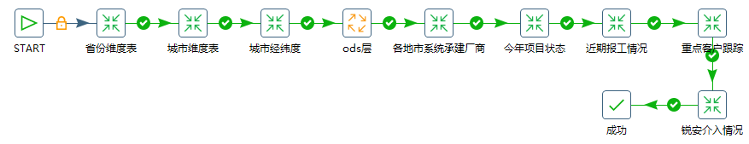
定时抽取时间：
频次：每日

T_DW_AREA_PROVINCE.ktr
A)方法特征描述
进入kettle，打开T_DW_AREA_PROVINCE转换，点击运行这个转换即可触发抽取
B)功能性能描述
输出为省份维度表
C)输出项数据结构说明
字段 | 类型 | 描述
area_province_id | integer | 省份id
name | varchar2(60) | 省份名称
status | integer | 0为禁用，1为启用，2为删除，默认为1
interface_id | varchar2(60) | 接口id
area_report_status | integer | 1查询 2不查询
etl_time | date | etl时间
D)调用关系
可自行抽取，也可通过调用J_DW_SD_ANALYSE触发抽取转换
E)算法
取192.168.0.131-yjt_hpm(root)-hpm_province表中的字段
F)程序逻辑流程图
如流程图1

T_DW_AREA_CITY.ktr
A)方法特征描述
进入kettle，打开T_DW_AREA_CITY转换，点击运行这个转换即可触发抽取
B)功能性能描述
输出为城市维度表
C)输出项数据结构说明
字段 | 类型 | 描述
area_city_id | integer | 城市id
pid | integer | 省份id
name | varchar2(60) | 城市名称
status | integer | 0为禁用，1为启用，2为删除，默认为1
interface_id | varchar2(200) | 接口id
etl_time | date | etl时间
D)调用关系
可自行抽取，也可通过调用J_DW_SD_ANALYSE触发抽取转换
E)算法
取192.168.0.131-yjt_hpm(root)-hpm_city表中的字段
F)程序逻辑流程图
如流程图1

T_DW_AREA.ktr
A)方法特征描述
进入kettle，打开T_DW_AREA转换，点击运行这个转换即可触发抽取
B)功能性能描述
输出为省份城市经纬度
C)输出项数据结构说明
字段 | 类型 | 描述
province_id | integer | 省份id
province_name | varchar2(60) | 省份名称
city_id | integer | 城市id
city_name | varchar2(60) | 城市名称
position | varchar2(500) | 地址
logitude | number | 经度
latitude | number | 纬度
etl_time | date | etl时间
D)调用关系
可自行抽取，也可通过调用J_DW_SD_ANALYSE触发抽取转换
E)算法
取192.168.0.105-RUBBIDBQ(BI)- dw_area_province 表中的area_province_id, name, dw_area_city b 表中的area_city_id，name, dw_area_logitude_latitude c表中的position,logitude,latitude ,关联关系为：a.area_province_id = b.pid and b.name = c.city
F)程序逻辑流程图
如流程图1

J_ODS_SD_ANALYSE.kjb
该模块主要是用于对MySQL数据库中所设计到的销售明细数据进行抽取，例如各地市承建厂商、销售项目以及商机拓展项目基本信息及报工情况，转换全部以T_ODS_SD _内容的形式命名，该任务现阶段主要包括
- T_ODS_SD_PROJINFO_DETAIL.ktr (项目主数据表)
- T_ODS_SD_PRODUCT_MDATA_REG.ktr (产品主数据)
- T_ODS_SD_PROJSALE_DETAIL.ktr (销售项目补充表)
- T_ODS_SD_EXPAND_BUSINESS_DETAIL.ktr (商机拓展项目)
- T_ODS_SD_DAILYINFO_DETAIL.ktr (日报信息列表)
- T_ODS_SD_DAILYWORK_MONTH.ktr (近一月报工详情列表)
- T_ODS_SD_TRACK_CUSTOMER_INFO.ktr (重点客户表)
- T_ODS_SD_TRACK_INFO.ktr (客户跟踪表)
- T_ODS_SD_DAILYWORK.ktr (报工详情列表)
- T_ODS_SD_BACKGROUND_CONFIGURE.ktr (关键活动维度)
定时抽取时间：
频次：每日

T_ODS_SD_PROJINFO_DETAIL.ktr
A)方法特征描述
进入kettle，打开T_ODS_SD_PROJINFO_DETAIL转换，点击运行这个转换即可触发抽取
B)功能性能描述
输出为项目主要数据
C)输出项数据结构说明
字段 | 类型 | 描述
pro_id | integer | 项目id
pro_code | varchar2(500) | 项目编码
pro_name | varchar2(500) | 项目名称
pro_type | varchar2(10) | 项目类型
pro_code_num | varchar2(500) | 项目编码数字
pro_status | varchar2(10) | 项目状态
approval_stage | varchar2(10) | 审批阶段
approval_status | varchar2(10) | 审批状态
applicant_id | integer | 申请人id
applicant_name | varchar2(100) | 申请人
date_of_applicantion | date | 申请日期
pro_approval_time | date | 立项时间
dept_id | integer | 申请人部门id
dept_name | varchar2(100) | 申请人部门名称
pro_manager_id | integer | 项目经理id
pro_manager_name | varchar2(100) | 项目经理
pro_members | varchar2(500) | 项目成员
pro_memberids | varchar2(500) | 项目成员id
province_id | integer | 商机省份id
province_name | varchar2(100) | 商机省份
city_id | integer | 商机地市id
city_name | varchar2(100) | 商机地市
county_name | varchar2(500) | 商机区县
county_id | integer | 商机区县id
customer_id | integer | 单位名称id
customer_name | varchar2(100) | 单位名称
customer_contract_id | integer | 客户责任人id
customer_contract_name | varchar2(100) | 客户责任人
target | varchar2(1000) | 目标
total_budget | number | 预算合计（元）
total_max_budget | number | 预算合计上限（元）
latest_report_date | date | 最新报工日期
total_report_work | number | 报工总量
total_cost | number | 花费总金额
pro_node_template_id | integer | 里程碑模板id
pro_node_template_name | varchar2(100) | 里程碑模板名称
cost_dept_id | varchar2(50) | 费用承担部门编码
cost_dept_name | varchar2(100) | 费用承担部门
last_log_id | integer | 上次日志id
interface_id | varchar2(200) | 接口ID
info_change_reasons | varchar2(500) | 信息变更原因
personnel_change_reasons | varchar2(500) | 人员变更原因
current_node_name | varchar2(100) | 当前里程碑名称
report_summary | varchar2(500) | 结项概述
report_file_path | varchar2(100) | 结项报告附件路径
report_file_name | varchar2(100) | 结项报告附件
final_report_file_path | varchar2(100) | 总结报告附件路径
final_report_file_name | varchar2(200) | 总结报告附件
administrator_id | integer | 项目管理员id
administrator_name | varchar2(100) | 项目管理员
customer_code | varchar2(100) | 客户单位编码
partner_code | varchar2(100) | 第三方合作商/合作伙伴编号
partner_name | varchar2(100) | 第三方合作商/合作伙伴名称
procurement_mode_code | varchar2(100) | 采购方式编号
procurement_mode_name | varchar2(100) | 采购方式名称
profit_center_code | varchar2(100) | 利润中心编号
profit_center_name | varchar2(100) | 利润中心名称
cost_center_code | varchar2(100) | 成本中心编号
cost_center_name | varchar2(100) | 成本中心名称
budget_arrival_time | date | 预算到位时间
customer_budget_amount | number | 客户预算金额(万元)
project_closing_time | date | 项目结项时间
current_node | varchar2(100) | 当前节点
node_operator_id | integer | 节点操作人id
node_operator | varchar2(100) | 节点操作人
e_object_id | varchar2(100) | 客户关系维护立项时同步sap的返回的事务标识
linker_id1 | integer | 客户联系人id1
linker_name1 | varchar2(100) | 客户联系人name1
linker_id2 | integer | 客户联系人id2
linker_name2 | varchar2(100) | 客户联系人name2
linker_id3 | integer | 客户联系人id3
linker_name3 | varchar2(100) | 客户联系人name3
subject_contract_id | integer | 合同主体负责人id
subject_contract_name | varchar2(100) | 合同主体负责人名称
etl_time | date | etl时间
D)调用关系
可自行抽取，也可通过调用J_ODS_SD_ANALYSE触发抽取转换
E)算法
取192.168.0.131-yjt_hpm(root)-hpm_project_info表中的字段
F)程序逻辑流程图
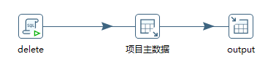
<流程图1>

T_ODS_SD_PRODUCT_MDATA_REG.ktr
A)方法特征描述
进入kettle，打开T_ODS_ SD_PRODUCT_MDATA_REG转换，点击运行这个转换即可触发抽取
B)功能性能描述
输出为产品主数据
C)输出项数据结构说明
字段 | 类型 | 描述
id | integer | 编号
productmaindataname | varchar2(500) | 产品主数据名称
productmaindatanamesx | varchar2(50) | 产品主数据名称缩写
firstdept | varchar2(500) | 产品主数据所属一级部门
productmaindataline | varchar2(500) | 产品主数据所属产品线
productlinemanager | varchar2(500) | 产品线经理
productmaindatabh | varchar2(100) | 产品主数据编号
applyuser | varchar2(100) | 申请人
applyusersecdept | varchar2(100) | 申请人所属二级部门
applydate | date | 申请日期
productintroduction | varchar2(2000) | 产品简介
status | varchar2(500) | 状态(0草稿1审批中2登记成功3终止)
nodeman | varchar2(500) | 节点操作人
nodename | varchar2(500) | 节点名称
currentnodeid | varchar2(500) | 流程当前处在节点级别
synchronize_time | date | 同步时间
etl_time | date | etl时间
D)调用关系
可自行抽取，也可通过调用J_ODS_SD_ANALYSE触发抽取转换
E)算法
取192.168.0.131-yjt_hpm(root)- hpm_product_mdata_reg表中的字段
F)程序逻辑流程图
如<流程图1>

T_ODS_SD_PROJSALE_DETAIL.ktr
A)方法特征描述
进入kettle，打开T_ODS_SD_PROJSALE_DETAIL转换，点击运行这个转换即可触发抽取
B)功能性能描述
输出为销售项目补充数据
C)输出项数据结构说明
字段 | 类型 | 描述
pro_sale_id | integer | 销售项目id
pro_id | integer | 项目id
pro_name | varchar2(500) | 项目名称
pro_code | varchar2(500) | 项目编码
pro_type | varchar2(10) | 项目类型
node_operator_id | integer | 节点操作人id
node_operator | varchar2(100) | 节点操作人
total_rate_contract_budget | number | 预计概率合同额总计（万）
turnover_rate | number | 成交率
cost_center_code | varchar2(200) | 合同主体成本中心编码
cost_center_name | varchar2(200) | 合同主体成本中心名称
signed_time | date | 预计签单时间
current_node | varchar2(100) | 当前里程碑
related_items | varchar2(200) | 关联项目
funds_provided | varchar2(100) | 资金来源
bidding_method | varchar2(100) | 招标方式
bidding_date | date | 招投标日期
tender_result | varchar2(100) | 投标结果
made_status | varchar2(100) | erp制作状态
contract_review_status | varchar2(100) | 合同评审状态
function_review_status | varchar2(100) | 系统功能评审状态
if_signed | varchar2(10) | 是否签单
advance_money_contract | varchar2(100) | 是否垫资转合同
manager_person_id | integer | 项目管理专员id
manager_person_name | varchar2(100) | 项目管理专员
customer_budget_pass | varchar2(100) | 客户预算是否通过
sale_group_code | varchar2(100) | 销售组织code
sale_group_name | varchar2(100) | 销售组织
distribution_channel_code | varchar2(100) | 分销渠道code
distribution_channel_name | varchar2(100) | 分销渠道
business_type_code | varchar2(100) | 业务类型code
business_type_name | varchar2(100) | 业务类型
product_data_ids | varchar2(500) | 涉及产品id
product_data_names | varchar2(500) | 涉及产品名称
project_result | integer | 项目结果
result_data_ids | varchar2(500) | 结果详情id
result_data_names | varchar2(500) | 结果详情名称
total_contract_budget | number
contract_dept_id | integer | 合同主体一级部门id
contract_dept_code | varchar2(100) | 合同主体一级部门编码
contract_dept_name | varchar2(100) | 合同主体一级部门名称
responsible_person_id | integer | 履行负责人id
responsible_person_name | varchar2(100) | 履行负责人
pre_project_code | varchar2(100) | 前序项目编号
pre_project_name | varchar2(200) | 前序项目名称
final_user_name | varchar2(200) | 最终用户名称
device_name | varchar2(500) | 接入分流设备
big_project | integer | 是否是大项目
solution_person_id | integer | 解决方案责任人id
solution_person_name | varchar2(100) | 解决方案责任人
first_industry_id | integer | 一级行业分类id
first_industry_name | varchar2(100) | 一级行业分类
second_industry_id | integer | 二级行业分类id
second_industry_name | varchar2(100) | 二级行业分类
last_log_id | integer | 上次日志id
interface_id | varchar2(100) | 接口id
contract_status | integer | 合同评审状态
contract_approval_status | integer | 合同评审审批状态
function_approval_status | integer | 系统功能评审审批状态
contract_entry_status | integer | 合同录入审批状态
isaftersalestage | integer | 是否有售后阶段
aftersalestagememo | varchar2(500) | 是否有售后阶段描述
first_bigdata_id | integer | 大数据行业一级分类id
first_bigdata_name | varchar2(100) | 大数据行业一级分类
second_bigdata_id | integer | 大数据行业二级分类id
second_bigdata_name | varchar2(100) | 大数据行业二级分类
qcjd | varchar2(100) | 期次阶段
productmaindataids | varchar2(2000) | 产品主数据ids
productmaindatanames | varchar2(2000) | 产品主数据名称
remark | varchar2(2000) | 联系人不足三人备注说明
xmtype | varchar2(20) | 项目类型
report_project_status | integer | 报表项目状态
etl_time | date | etl时间
D)调用关系
可自行抽取，也可通过调用J_ODS_SD_ANALYSE触发抽取转换
E)算法
取192.168.0.131-yjt_hpm(root)-hpm_project_sale表中的字段
F)程序逻辑流程图
如流程图1

T_ODS_SD_EXPAND_BUSINESS_DETAIL.ktr
A)方法特征描述
进入kettle，打开T_ODS_SD_EXPAND_BUSINESS_DETAIL转换，点击运行这个转换即可触发抽取
B)功能性能描述
输出为商机拓展项目基本信息
C)输出项数据结构说明
字段 | 类型 | 描述
expand_business_id | integer | 商机拓展项目id
pro_id | integer | 项目id
pro_name | varchar2(500) | 项目名称
pro_code | varchar2(500) | 项目编码
pro_type | varchar2(10) | 项目类型（1商机拓展;2销售项目;5市场活动项目;6客户关系维护项目）
solution_person_id | number | 解决方案责任人id
solution_person_name | varchar2(100) | 解决方案责任人
responsible_person_id | number | 履行责任人id
responsible_person_name | varchar2(100) | 履行责任人
plan_finish_time | date | 项目计划完成时间
first_industry_id | number | 一级行业分类id
first_industry_name | varchar2(100) | 一级行业分类
second_industry_id | number | 二级行业分类id
second_industry_name | varchar2(100) | 二级行业分类
distribution_channel_code | varchar2(40) | 分销渠道code
distribution_channel_name | varchar2(100) | 分销渠道
source_code | varchar2(40) | 来源code
source_name | varchar2(100) | 来源
business_type_code | varchar2(40) | 业务类型code
business_type_name | varchar2(100) | 业务类型
big_data_project | varchar2(10) | 是否是大数据项目(0否1是，默认否)
big_project | varchar2(10) | 是否是大项目(0否1是，默认否)
project_result | varchar2(10) | 项目结果 1商机转销售2更新商机3放弃商机4预算已批复，转销售立项5预算已批复，放弃该项目6今年无预算
total_contract_budget | number | 预计合同额（万）
turnover_rate | number | 成交概率
signed_time | date | 预计签单时间
customer_demand | varchar2(100) | 客户需求
project_scale | number | 项目规模（万）
purchase_time | date | 采购时间
choice_mode | varchar2(400) | 厂商选择方式
resource_input | varchar2(400) | 资源投入
possible_impact_projects | varchar2(400) | 可能影响的项目
update_remark | varchar2(1000) | 更新商机备注
give_up_remark | varchar2(1000) | 放弃商机备注
last_log_id | number | 上次日志id
interface_id | varchar2(100) | 接口id
report_project_status | integer | 报表项目状态 1已申请预算未批复2已批预算未建设3无预算
to_sale_promotion | varchar2(1000) | 预算已批复，转销售立项备注
abandon_project | varchar2(1000) | 预算已批复，放弃该项目备注
no_budget | varchar2(1000) | 今年无预算备注
productmaindataids | varchar2(4000) | 产品主数据ids
productmaindatanames | varchar2(4000) | 产品主数据名称
etl_time | date | etl时间
D)调用关系
可自行抽取，也可通过调用J_ODS_SD_ANALYSE触发抽取转换
E)算法
取192.168.0.131-yjt_hpm(root)-hpm_project_expand_bussiness表中的字段
F)程序逻辑流程图
如流程图1

T_ODS_SD_DAILYINFO_DETAIL.ktr
A)方法特征描述
进入kettle，打开T_ODS_SD_DAILYINFO_DETAIL转换，点击运行这个转换即可触发抽取
B)功能性能描述
输出为日报信息列表
C)输出项数据结构说明
字段 | 类型 | 描述
id | integer | id
daily_date | date | 报工日期
submit_date | date | 提交日期
diff_day | integer | 间隔日期
work_hour | number | 工时
pay_money | number | 报销费用
evaluate | varchar2(10) | 评价
applyuser_id | integer | 申请人id
apply_user | varchar2(60) | 申请人
check_user | varchar2(60) | 审批人
state | integer | 状态
dept | varchar2(50) | 部门
sub_state | varchar2(10) | 是否正常提交
site | varchar2(50) | 工作地点
evaluate_disc | varchar2(2000) | 评价闪光点
first_dept_name | varchar2(200) | 一级部门名称
second_dept_name | varchar2(200) | 二级部门名称
check_date | date | 确认日期
check_desc | varchar2(500) | 确认描述
process_instanceid | varchar2(100)
daily_id | integer
agency_check | varchar2(100) | 实际的审批人（如果为代理，则显示为代理人）
post_id | number | 岗位id
post_name | varchar2(300) | 岗位名称
etl_time | date | etl时间
D)调用关系
可自行抽取，也可通过调用J_ODS_SD_ANALYSE触发抽取转换
E)算法
取192.168.0.131-yjt_TMS(root)-m_daily_info表中的字段
F)程序逻辑流程图
如流程图1

T_ODS_SD_DAILYWORK_MONTH.ktr
A)方法特征描述
进入kettle，打开T_ODS_SD_DAILYWORK_MONTH转换，点击运行这个转换即可触发抽取
B)功能性能描述
输出为近一月报工详情列表
C)输出项数据结构说明
字段 | 类型 | 描述
id | integer | id
daily_id | integer | 主日报id
start_time | varchar2(40) | 开始时间
end_time | varchar2(40) | 结束时间
work_hour | number | 工时
project_id | varchar2(40) | 项目id
pro_no | varchar2(400) | 项目、预算编号
pro_mile | varchar2(300) | 里程碑
job_name | varchar2(500) | 任务名称
job_rate | number | 任务进度
job_disc | varchar2(2000) | 任务描述
job_path | varchar2(3000) | 交付物
allot_user | varchar2(60) | 指派人
allot_user_id | integer | 指派人id
work_no | varchar2(100)
etl_time | date | etl时间
D)调用关系
可自行抽取，也可通过调用J_ODS_SD_ANALYSE触发抽取转换
E)算法
取192.168.0.131-yjt_TMS(root)-m_daily_work b表中的字段,取 192.168.0.131-yjt_TMS(root)-m_daily_info a 中报工时间为近30天的数据,关联b表a.id=b.daily_id
F)程序逻辑流程图
如流程图1

T_ODS_SD_TRACK_CUSTOMER_INFO.ktr
A)方法特征描述
进入kettle，打开T_ODS_SD_TRACK_CUSTOMER_INFO转换，点击运行这个转换即可触发抽取
B)功能性能描述
输出为重点客户基本信息
C)输出项数据结构说明
字段 | 类型 | 描述
id | integer | id
customer_name | varchar2(120) | 客户姓名
first_industry_id | integer | 一级行业id
first_industry_name | varchar2(200) | 一级行业名称
second_industry_id | integer | 二级行业id
second_industry_name | varchar2(200) | 二级行业名称
province_id | integer | 省份id
province_name | varchar2(120) | 省份名称
city_id | integer | 城市id
city_name | varchar2(120) | 城市名称
position | varchar2(120) | 职位
input_people | varchar2(60) | 录入人
input_time | date | 录入时间
track_people | varchar2(60) | 跟踪人
etl_time | date | etl时间
D)调用关系
可自行抽取，也可通过调用J_ODS_SD_ANALYSE触发抽取转换
E)算法
取192.168.0.131-yjt_hpm(root)-hpm_track_customer_info表中的字段
F)程序逻辑流程图
如流程图1

T_ODS_SD_TRACK _INFO.ktr
A)方法特征描述
进入kettle，打开T_ODS_SD _CUSTOMER_INFO转换，点击运行这个转换即可触发抽取
B)功能性能描述
输出为客户跟踪信息
C)输出项数据结构说明
字段 | 类型 | 描述
track_info_id | integer | id
customer_id | integer | 客户id
track_customer_name | varchar2(120) | 客户姓名
track_date | date | 跟踪日期
start_date | date | 开始日期
end_date | date | 结束日期
place | varchar2(500) | 地点
cause | varchar2(1000) | 事由
track_people | varchar2(120) | 跟踪人
province_id | integer | 省份id
province_name | varchar2(120) | 省份名称
city_id | integer | 城市id
city_name | varchar2(120) | 城市名称
etl_time | date | etl时间
D)调用关系
可自行抽取，也可通过调用J_ODS_SD_ANALYSE触发抽取转换
E)算法
取192.168.0.131-yjt_hpm(root)-hpm_track _info表中的字段
F)程序逻辑流程图
如流程图1

T_ODS_SD_DAILYWORK.ktr
A)方法特征描述
进入kettle，打开T_ODS_ SD_DAILYWORK转换，点击运行这个转换即可触发抽取
B)功能性能描述
输出为报工详情列表
C)输出项数据结构说明
字段 | 类型 | 描述
id | integer | id
daily_id | integer | 主日报id
start_time | varchar2(40) | 开始时间
end_time | varchar2(40) | 结束时间
work_hour | number | 工时
project_id | varchar2(40) | 项目id
pro_no | varchar2(400) | 项目、预算编号
pro_mile | varchar2(300) | 里程碑
job_name | varchar2(500) | 任务名称
job_rate | number | 任务进度
job_disc | varchar2(2000) | 任务描述
job_path | varchar2(3000) | 交付物
allot_user | varchar2(60) | 指派人
allot_user_id | integer | 指派人id
work_no | varchar2(100)
etl_time | date | etl时间
D)调用关系
可自行抽取，也可通过调用J_ODS_SD_ANALYSE触发抽取转换
E)算法
取192.168.0.131-yjt_TMS(root)-m_daily_work b表中的字段,取 192.168.0.131-yjt_TMS(root)-m_daily_info a 中所有数据,关联b表a.id=b.daily_id F)程序逻辑流程图
如流程图1

T_ODS_SD_BACKGROUND_CONFIGURE.ktr
A)方法特征描述
进入kettle，打开T_ODS_ SD_BACKGROUND_CONFIGURE转换，点击运行这个转换即可触发抽取
B)功能性能描述
输出为关键活动维度
C)输出项数据结构说明
字段 | 类型 | 描述
id | integer | 编号
activity_name | varchar2(500) | 活动名称
activity_code | varchar2(500) | 活动编码
job_type | varchar2(4000)
project_type | varchar2(4000)
is_use | integer | 0 停用 1启用
etl_time | date | etl时间
D)调用关系
可自行抽取，也可通过调用J_ODS_SD_ANALYSE触发抽取转换
E)算法
取192.168.0.131- YJT_PMS (root)- background_configuration表中的字段
F)程序逻辑流程图
如流程图1

T_DW_SD_LOCAL_CONTRACTORS.ktr
A)方法特征描述
进入kettle，打开T_DW_SD_LOCAL_CONTRACTORS转换，点击运行这个转换即可触发抽取
B)功能性能描述
输出为各地市系统承建厂商
C)输出项数据结构说明
字段 | 类型 | 描述
id | integer | id
industry | varchar2(200) | 行业
product | varchar2(200) | 产品
province | varchar2(100) | 省份
city | varchar2(100) | 城市
contractor | varchar2(200) | 厂商
etl_time | date | etl时间
D)调用关系
可自行抽取，也可通过调用J_DW_SD_ANALYSE触发抽取转换
E)算法
取192.168.0.131-yjt_hpm(root)-hpm_contractor表中的字段
F)程序逻辑流程图
如流程图1

T_DW_SD_ITEM_STATUS.ktr
A)方法特征描述
进入kettle，打开T_DW_SD_ITEM_STATUS转换，点击运行这个转换即可触发抽取
B)功能性能描述
输出为今年项目状态
C)输出项数据结构说明
字段 | 类型 | 描述
id | integer | id
industry | varchar2(200) | 行业
product | varchar2(1000) | 产品
province_id | varchar2(100) | 省份id
province_name | varchar2(100) | 省份名称
city_id | varchar2(100) | 城市id
city_name | varchar2(100) | 城市名称
status | varchar2(200) | 项目状态
pro_code | varchar2(100) | 项目code
pro_name | varchar2(2000) | 项目名称
etl_time | date | etl时间
D)调用关系
可自行抽取，也可通过调用J_DW_SD_ANALYSE触发抽取转换
E)算法
取192.168.0.105-RUBBIDBQ(BI)-ods_sd_expand_bussiness_detail b union 192.168.0.105-RUBBIDBQ(BI)-ods_sd_projsale_detail c表中second_industry_name, productmaindata,reportproject_status, 取192.168.0.105-RUBBIDBQ(BI)-ods_sd_projinfo_detail a表中的province_name,city_name 关联关系为：a.pro_id=b.pro_id a.pro_id=c.pro_id
只取网安、科信、技侦、运营商、政企5个行业中正在进行中的项目，且立项时间为当年
F)程序逻辑流程图
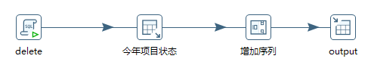
<流程图2>

T_DW_SD_RECENTWORK_REPORT.ktr
A)方法特征描述
进入kettle，打开T_DW_SD_RECENTWORK_REPORT转换，点击运行这个转换即可触发抽取
B)功能性能描述
输出为近期报工情况
C)输出项数据结构说明
字段 | 类型 | 描述
id | integer | id
industry | varchar2(200) | 行业
time_group | varchar2(200) | 时间段
province_id | varchar2(100) | 省份id
province_name | varchar2(100) | 省份名称
city_id | varchar2(100) | 城市id
city_name | varchar2(100) | 城市名称
report_status | varchar2(200) | 报工状态【 已报工 未报工】
pro_code | varchar2(200) | 项目code
pro_name | varchar2(2000) | 项目名称
product | varchar2(1000) | 产品
etl_time | date | etl时间
D)调用关系
可自行抽取，也可通过调用J_DW_SD_ANALYSE触发抽取转换
E)算法
取192.168.0.105-RUBBIDBQ(BI)-ods_sd_expand_bussiness_detail b union 192.168.0.105-RUBBIDBQ(BI)-ods_sd_projsale_detail c表中second_industry_name, productmaindata取192.168.0.105-RUBBIDBQ(BI)-ods_sd_projinfo_detail a表中的province_name,city_name 关联关系为：a.pro_id=b.pro_id a.pro_id=c.pro_id
取192.168.0.105-RUBBIDBQ(BI)-ods_sd_dailyinfo_detail d 表中的daily_date,
关联关系为：192.168.0.105-RUBBIDBQ(BI)-ods_sd_dailywork_detail e a.pro_name=e.pro_no and d.id=e.daily_id,分别取近5天、近15天和近30天的报工项目，只取网安、科信、技侦、运营商、政企5个行业中正在进行中的项目。
F)程序逻辑流程图
如<流程图2>

T_DW_SD_KEY_CUSTOMER_TRACKING.ktr
A)方法特征描述
进入kettle，打开T_DW_SD_KEY_CUSTOMER_TRACKING转换，点击运行这个转换即可触发抽取
B)功能性能描述
输出为重点客户跟踪信息
C)输出项数据结构说明
字段 | 类型 | 描述
id | integer | id
industry | varchar2(200) | 行业
start_date | date | 开始时间
end_date | date | 结束时间
province_id | varchar2(100) | 省份名称
province_name | varchar2(100) | 省份名称
city_id | varchar2(100) | 城市名称
city_name | varchar2(100) | 城市名称
customer | varchar2(200) | 重点客户
position | varchar2(200) | 职位
etl_time | date | etl时间
D)调用关系
可自行抽取，也可通过调用J_DW_SD_ANALYSE触发抽取转换
E)算法
取192.168.0.105-RUBBIDBQ(BI)-ods_sd_track_customer_info a表中customer_name取192.168.0.105-RUBBIDBQ(BI)- ods_sd_track_info b表中的start_date , end_date ,province_name,city_name 关联关系为：a. id=b.customer_id
取192.168.0.105-RUBBIDBQ(BI)- dw_sd_industry_authority c表中的industry_type,关联关系为：a. first_industry_name =c. first_industry_name and a. second_industry_name=c. second_industry_name（只取网安、科信、技侦、运营商、政企5个行业中正在进行中的项目）。
F)程序逻辑流程图
如<流程图2>

T_DW_SD_INVOLVED_STAGE.ktr
A)方法特征描述
进入kettle，打开T_ SD_INVOLVED_STAGE转换，点击运行这个转换即可触发抽取
B)功能性能描述
输出为锐安介入状态
C)输出项数据结构说明
字段 | 类型 | 描述
id | integer | id
industry | varchar2(200) | 行业
product | varchar2(200) | 产品
province_id | varchar2(100) | 省份id
province_name | varchar2(200) | 省份名称
city_id | varchar2(100) | 城市id
city_name | varchar2(200) | 城市名称
stage | varchar2(200) | 介入阶段
etl_time | date | etl时间
D)调用关系
可自行抽取，也可通过调用J_DW_SD_ANALYSE触发抽取转换
E)算法
取192.168.0.105-RUBBIDBQ(BI)-ods_sd_expand_bussiness_detail b union 192.168.0.105-RUBBIDBQ(BI)-ods_sd_projsale_detail c表中second_industry_name, productmaindata取192.168.0.105-RUBBIDBQ(BI)-ods_sd_projinfo_detail a表中的province_name,city_name ,关联关系为：a.pro_id=b.pro_id a.pro_id=c.pro_id
取ods_sd_background_configure f表中的activity_code，activity_name,
关联关系为：192.168.0.105-RUBBIDBQ(BI)- ods_sd_daily_work k a.pro_name=k.pro_no and d.id=k.daily_id and f. activity_code=k. activity_code,只取网安、科信、技侦、运营商、政企5个行业中正在进行中的项目。
F)程序逻辑流程图
如<流程图2>

工程售后类etl设计

J_DW_PS_ANALYSE.kjb
该模块主要是用于对销售数据进行抽取、转换、加载例如各地承建厂商、项目状态、介入情况和重点客户信息，转换全部以T_DW_PS_内容的形式命名，该任务现阶段主要包括
- T_ODS_HR_P_USER.ktr(用户表)
- T_ODS_HR_P_DEPT.ktr(部门表)
- J_ODS_PS_ANALYSE.kjb (ODS贴源层数据)
- J_DW_PROJECT_PROSTAGE.kjb (工程验收项目)
- T_DW_PS_PROJECT_DETAIL.ktr (工程验收项目明细表)
- T_DW_PS_FINISHED_RATE.ktr (工程验收项目完成率)
- T_DW_PS_NO_PROJ_APPROVAL.ktr(未立项明细)
定时抽取时间：3:00
频次：每日

T_ODS_HR_P_USER.ktr
A)方法特征描述
进入kettle，打开T_ ODS_HR_P_USER转换，点击运行这个转换即可触发抽取
B)功能性能描述
输出为用户表
C)输出项数据结构说明
字段 | 类型 | 描述
id | integer | 用户id
username | varchar2(200) | 用户名
password | varchar2(200) | 密码
post_id | varchar2(100) | 岗位id
dept_id | varchar2(100) | 部门id
status | integer | 状态（1启用，0停用）
muser_id | varchar2(100) | 小锐id
beanch_id | varchar2(100) | 对标岗位id
beanch_desc | varchar2(200) | 对标岗位的描述
wx_user_id | varchar2(200) | 微信id
remark | varchar2(100) | 员工标识：0管理员;null普通员工;2虚拟岗位
etl_time | date | etl时间
D)调用关系
可自行抽取，也可通过调用J_DW_PS_ANALYSE触发抽取转换
E)算法
取192.168.0.131- YJT_PMS (root) – p_dept表中数据
F)程序逻辑流程图
如流程图2

T_ODS_HR_P_DEPT.ktr
A)方法特征描述
进入kettle，打开T_ ODS_HR_P_DEPT转换，点击运行这个转换即可触发抽取
B)功能性能描述
输出为部门表
C)输出项数据结构说明
字段 | 类型 | 描述
id | integer | 部门id
parent_id | integer | 父部门id
dept_name | varchar2(200) | 部门名称
dept_code | varchar2(200) | 部门编号
order_num | integer | 排序号
dept_type | integer | 部门类型（0事业群，1一级部门，2二级部门）
dept_duty | varchar2(4000) | 部门职责
dept_wish | varchar2(4000) | 部门愿景
leader_post_id | varchar2(200) | 部门管理者的岗位id
create_by | varchar2(200) | 创建者
create_time | date | 创建时间
end_time | date | 结束时间
etl_time | date | etl时间
D)调用关系
可自行抽取，也可通过调用J_DW_PS_ANALYSE触发抽取转换
E)算法
取192.168.0.105- RUNBIDBQ (RUN) - dw_ps_project_detail a表中合同实施一级部门code,合同实施一级部门名称,合同实施二级部门code,合同实施二级部门名称,合同主体一级部门code,合同主体一级部门名称,合同主体二级部门code,合同主体二级部门名称,项目经理code,项目经理名称。按不同部门力度计算完工或验收率（完工/验收项目合同金额/所有项目合同金额），按时完工或验收率（按时完工或验收项目（实际完成时间<合同要求完工时间）合同金额/完工或验收项目合同金额）
F)程序逻辑流程图
如流程图2

J_ODS_PS_ANALYSE.kjb
该模块主要是用于对MySQL数据库中所设计到的工程售后明细数据进行抽取，例如工程验收项目基本信息及报工情况，转换全部以T_ODS_PS _内容的形式命名，该任务现阶段主要包括
- T_ODS_HR_DEPT_LEADER.ktr(部门领导人)
- T_ODS_PS_CONSTRUCT_PROJECT.ktr (工程项目表)
- T_ODS_PS_CONSTRUCT_MILESTONE.ktr (工程项目里程碑表)
- T_ODS_PS_CHECK_PROJECT.ktr (验收项目表)
- T_ODS_PS_CHECK_MILESTONE.ktr (验收项目里程碑)
- T_ODS_PS_PROCESS_RECORD.ktr (进行中的流程记录表)
- T_ODS_PS_HI_TASK.ktr (已完成审批)
- T_ODS_PS_GCLX_JH_CHECKLOG.ktr (立项审批日志)
- T_ODS_PS_GCLX_SP_YSJH.ktr(立项审批)
- T_ODS_PS_GCLX_SP.ktr(工程立项审批)
- T_ODS_PS_PROJECT_START.ktr(项目启动)
- T_ODS_PS_BILL_XTGN_APPLY.ktr(合同评审)
- T_ODS_PS_PROCESS_CONFIG.ktr (流程定义ID配置表)
- T_ODS_SD_REPORT_YGSJ.ktr (业绩记录基础表)
- T_ODS_PS_BILL_REVIEW.ktr (bill_review)
- T_ODS_PS_PRO_OPINION.ktr (pro_opinion)
- T_ODS_PS_PROJECT_MEMBER.ktr (工程验收项目成员)
定时抽取时间：
频次：每日

T_ODS_HR_DEPT_LEADER.ktr
A)方法特征描述
进入kettle，打开T_ODS_HR_DEPT_LEADER转换，点击运行这个转换即可触发抽取
B)功能性能描述
输出为部门领导人
C)输出项数据结构说明
字段 | 类型 | 描述
leader_staff_id | varchar2(100) | 上级领导id
leader_staff_name | varchar2(200) | 上级领导名称
leader_dept_id | varchar2(100) | 上级领导所属部门id
leader_post_id | varchar2(100) | 上级领岗位id
dept_id | varchar2(100) | 部门id
dept_name | varchar2(200) | 部门名称
etl_time | date | etl时间
D)调用关系
可自行抽取，也可通过调用J_ODS_PS_ANALYSE触发抽取转换
E)算法
取192.168.0.131-PMS(root)- p_user p表中的id,username, dept_id, post_id, 192.168.0.131-PMS(root)-p_dept t表中的id，dept_name字段 关联关系：p.post_id = t.leader_post_id，条件：p.remark IS null
F)程序逻辑流程图
如<流程图1>

T_ODS_PS_CONSTRUCT_PROJECT.ktr
A)方法特征描述
进入kettle，打开T_ODS_ PS_CONSTRUCT_PROJECT转换，点击运行这个转换即可触发抽取
B)功能性能描述
输出为工程项目表
C)输出项数据结构说明
字段 | 类型 | 描述
id | integer | 编号
created_at | date | 数据建立时间
created_by | varchar2(100) | 数据建立人
updated_at | date | 数据更新时间
updated_by | varchar2(100) | 数据更新人
applicant_code | varchar2(100) | 申请人编号
applicant_name | varchar2(100) | 申请人姓名
project_manager_code | varchar2(100) | 项目经理编号
project_manager_name | varchar2(100) | 项目经理命名
construct_first_dept_code | varchar2(100) | 合同实施一级部门编号
construct_first_dept_name | varchar2(500) | 合同实施一级部门名称
construct_second_dept_code | varchar2(100) | 合同实施二级部门编号
construct_second_dept_name | varchar2(500) | 合同实施二级部门名称
project_code | varchar2(100) | 项目编号
project_name | varchar2(500) | 项目名称
fee_dept_code | varchar2(100) | 费用承担部门编号
fee_dept_name | varchar2(500) | 费用承担部门名称
contract_dept_code | varchar2(100) | 合同所属部门编号
contract_dept_name | varchar2(500) | 合同所属部门名称
contract_amount | number | 合同金额
budget_code | varchar2(100) | 预算编号
project_category | varchar2(100) | 项目类型
contract_category | varchar2(100) | 合同类型
contract_cost_center_code | varchar2(100) | 合同成本中心编号
contract_cost_center_name | varchar2(100) | 合同成本中心名称
contract_first_dept_code | varchar2(100) | 合同主体一级部门编号
contract_first_dept_name | varchar2(500) | 合同主体一级部门名称
project_description | varchar2(4000) | 项目介绍
install_system | number | 是否安装运维系统
install_data | number | 是否涉及数据接入
construct_province | varchar2(100) | 实施地点省份
construct_city | varchar2(100) | 实施地点城市
custom_code | varchar2(100) | 客户编号
custom_name | varchar2(500) | 客户名称
custom_service_manager_code | varchar2(100) | 售后负责人编号
custom_service_manager_name | varchar2(100) | 售后负责人姓名
custom_service_dept_code | varchar2(100) | 售后负责部门编号
custom_service_dept_name | varchar2(500) | 售后负责部门名称
project_state | varchar2(100) | 立项状态
project_date | date | 立项时间
project_budget_amount | number | 项目预算合计
plan_finish_date | date | 计划完成时间
equip_arrival_state | varchar2(100) | 设备到货状态
equip_check_state | varchar2(100) | 设备验收状态
finish_report_state | varchar2(100) | 完工报告签署状态
project_runing_state | varchar2(100) | 项目执行状态
check_state | varchar2(100) | 验收状态
flow_code | varchar2(100) | 立项审批流编号
delete_flag | varchar2(100) | 删除标记，默认为0
project_dept_code | varchar2(100) | 项目所属二级部门
state | varchar2(100) | 状态
itemusers | varchar2(500)
etl_time | date | etl时间
D)调用关系
可自行抽取，也可通过调用J_ODS_PS_ANALYSE触发抽取转换
E)算法
取192.168.0.131-run_gcsh(root)-construnct_project表中的字段
F)程序逻辑流程图
如<流程图1>

T_ODS_PS_CONSTRUCT_MILESTONE.ktr
A)方法特征描述
进入kettle，打开T_ODS_ PS_CONSTRUCT_MILESTONE转换，点击运行这个转换即可触发抽取
B)功能性能描述
输出为工程项目里程碑表
C)输出项数据结构说明
字段 | 类型 | 描述
id | integer | 编号
created_at | date | 数据建立时间
created_by | varchar2(500) | 数据建立人
updated_at | date | 数据更新时间
updated_by | varchar2(100) | 数据更新人
construct_project_id | number | 工程项目id
milestone_name | varchar2(500) | 里程碑名称
milestone_no | varchar2(100) | 里程碑编号
deliveries | varchar2(500) | 交付物
milestone_manager_code | varchar2(100) | 负责人编号
milestone_manager_name | varchar2(100) | 负责人姓名
progress | integer | 里程碑进度
plan_finish_date | date | 计划完成时间
promise_finish_date | date | 承诺完成时间
plan_start_date | date | 计划开始时间
actual_start_date | date | 开始时间
actual_finish_date | date | 完成时间
contract_require_finish_date | date | 合同要求完成时间
contract_require_income_ratio | number | 合同确认收入比例
report_sign_date | date | 报告签署日期
report_require_upload_date | date | 报告原件应提交日期
milestone_state | varchar2(100) | 里程碑状态
contract_actual_income_ratio | number | 实际确认收入比例
file_upload_state | varchar2(100) | 原件提交状态
upload_code | varchar2(100) | 附件编号
memo | varchar2(1000) | 备注
flow_code | varchar2(100) | 里程碑审批流编号
report_actual_upload_date | date | 报告原件实际提交日期
delete_flag | number | 删除标记 默认为0
etl_time | date | etl时间
D)调用关系
可自行抽取，也可通过调用J_ODS_PS_ANALYSE触发抽取转换
E)算法
取192.168.0.131-run_gcsh(root)- construct_milestone表中的字段
F)程序逻辑流程图
如流程图1

T_ODS_PS_CHECK_PROJECT.ktr
A)方法特征描述
进入kettle，打开T_ODS_ PS_CHECK_PROJECT转换，点击运行这个转换即可触发抽取
B)功能性能描述
输出为验收项目表
C)输出项数据结构说明
字段 | 类型 | 描述
id | integer | 编号
created_at | date | 数据建立时间
created_by | varchar2(100) | 数据建立人
updated_at | date | 数据更新时间
updated_by | varchar2(100) | 数据更新人
applicant_code | varchar2(100) | 申请人编号
applicant_name | varchar2(100) | 申请人姓名
project_manager_code | varchar2(100) | 项目经理编号
project_manager_name | varchar2(100) | 项目经理命名
construct_first_dept_code | varchar2(100) | 合同实施一级部门编号
construct_first_dept_name | varchar2(500) | 合同实施一级部门名称
construct_second_dept_code | varchar2(100) | 合同实施二级部门编号
construct_second_dept_name | varchar2(500) | 合同实施二级部门名称
project_code | varchar2(100) | 项目编号
project_name | varchar2(500) | 项目名称
fee_dept_code | varchar2(100) | 费用承担部门编号
fee_dept_name | varchar2(500) | 费用承担部门名称
contract_dept_code | varchar2(100) | 合同所属部门编号
contract_dept_name | varchar2(500) | 合同所属部门名称
contract_amount | number | 合同金额
budget_code | varchar2(100) | 预算编号
project_category | varchar2(100) | 项目类型
contract_category | varchar2(100) | 合同类型
contract_cost_center_code | varchar2(100) | 合同成本中心编号
contract_cost_center_name | varchar2(100) | 合同成本中心名称
contract_first_dept_code | varchar2(100) | 合同主体一级部门编号
contract_first_dept_name | varchar2(500) | 合同主体一级部门名称
project_description | varchar2(4000) | 项目介绍
install_system | number | 是否安装运维系统
install_data | number | 是否涉及数据接入
construct_province | varchar2(100) | 实施地点省份
construct_city | varchar2(100) | 实施地点城市
custom_code | varchar2(100) | 客户编号
custom_name | varchar2(500) | 客户名称
project_state | varchar2(100) | 立项状态
project_date | date | 立项时间
project_budget_amount | number | 项目预算合计
plan_finish_date | date | 计划完成时间
flow_code | varchar2(500) | 立项审批流编号
delete_flag | number | 删除标记 默认为0
project_dept_code | varchar2(100) | 项目所属二级部门
state | varchar2(100) | 状态
itemusers | varchar2(500)
etl_time | date | etl时间
D)调用关系
可自行抽取，也可通过调用J_ODS_PS_ANALYSE触发抽取转换
E)算法
取192.168.0.131-run_gcsh(root)- check_project表中的字段
F)程序逻辑流程图
如流程图1

T_ODS_PS_CHECK_MILESTONE.ktr
A)方法特征描述
进入kettle，打开T_ODS_ PS_CHECK_MILESTONE转换，点击运行这个转换即可触发抽取
B)功能性能描述
输出为验收项目里程碑
C)输出项数据结构说明
字段 | 类型 | 描述
id | integer | 编号
created_at | date | 数据建立时间
created_by | varchar2(500) | 数据建立人
updated_at | date | 数据更新时间
updated_by | varchar2(100) | 数据更新人
check_project_id | number | 验收项目id
milestone_name | varchar2(100) | 里程碑名称
milestone_no | varchar2(100) | 里程碑编号
deliveries | varchar2(500) | 交付物
milestone_manager_code | varchar2(100) | 负责人编号
milestone_manager_name | varchar2(100) | 负责人姓名
progress | integer | 里程碑进度
plan_finish_date | date | 计划完成时间
promise_finish_date | date | 承诺完成时间
plan_start_date | date | 计划开始时间
actual_start_date | date | 开始时间
actual_finish_date | date | 完成时间
contract_require_finish_date | date | 合同要求完成时间
report_sign_date | date | 报告签署日期
report_require_upload_date | date | 报告原件应提交日期
milestone_state | varchar2(100) | 里程碑状态
file_upload_state | varchar2(100) | 原件提交状态
upload_code | varchar2(100) | 附件编号
memo | varchar2(1000) | 备注
flow_code | varchar2(100) | 里程碑审批流编号
report_actual_upload_date | date | 报告原件实际提交日期
delete_flag | integer | 删除标记 默认为0
etl_time | date | etl时间
D)调用关系
可自行抽取，也可通过调用J_ODS_PS_ANALYSE触发抽取转换
E)算法
取192.168.0.131-run_gcsh(root)- check_milestone表中的字段
F)程序逻辑流程图
如流程图1

T_ODS_PS_PROCESS_RECORD.ktr
A)方法特征描述
进入kettle，打开T_ODS_ PS_PROCESS_RECORD转换，点击运行这个转换即可触发抽取
B)功能性能描述
输出为进行中的流程记录表
C)输出项数据结构说明
字段 | 类型 | 描述
id | integer | 编号
created_at | date | 创建时间
created_by | varchar2(100) | 创建人
updated_at | date | 更新时间
updated_by | varchar2(100) | 更新人
process_code | varchar2(100) | 流程定义编号
project_code | varchar2(100)
process_instance_code | varchar2(100) | 流程实例编号
step | varchar2(100) | 当前节点
step_owner | varchar2(200) | 当前节点操作人
delete_flag | integer | 删除标记 默认为0
etl_time | date | etl时间
D)调用关系
可自行抽取，也可通过调用J_ODS_PS_ANALYSE触发抽取转换
E)算法
取192.168.0.131-run_gcsh(root)- base_process_record表中的字段
F)程序逻辑流程图
如流程图1

T_ODS_PS_HI_TASK.ktr
A)方法特征描述
进入kettle，打开T_ODS_ PS_HI_TASK转换，点击运行这个转换即可触发抽取
B)功能性能描述
输出为已完成审批
C)输出项数据结构说明
字段 | 类型 | 描述
id | integer | 主键id
proc_def_id | varchar2(200) | 流程定义id
proc_name | varchar2(500) | 流程实例名称
proc_inst_id | varchar2(500) | 流程实例id
proc_inst_start_user | varchar2(500) | 流程实例发起人
proc_inst_start_time | date | 流程实例发起时间
task_id | varchar2(200) | 任务id
task_def_key | varchar2(200) | 任务节点id
task_name | varchar2(200) | 任务节点名称
task_user | varchar2(200) | 任务受理人或候选人
task_create_time | date | 任务创建时间
task_finish_time | date | 任务完成时间
task_finish_user | varchar2(500) | 任务完成人
attitude | varchar2(200) | 审批态度
message | varchar2(1000) | 审批意见
is_delete | integer | 是否被删除：0未删除、1已删除
etl_time | date | etl时间
D)调用关系
可自行抽取，也可通过调用J_ODS_PS_ANALYSE触发抽取转换
E)算法
取192.168.0.131- YJT_Activiti (root)- PMS_HI_TASK表中的字段
F)程序逻辑流程图
如流程图1

T_ODS_PS_GCLX_JH_CHECKLOG.ktr
A)方法特征描述
进入kettle，打开T_ODS_ PS_GCLX_JH_CHECKLOG转换，点击运行这个转换即可触发抽取
B)功能性能描述
输出为立项审批日志
C)输出项数据结构说明
字段 | 类型 | 描述
id | integer | 编号
checkduty | varchar2(300)
checkuser | varchar2(100) | 审批人
checkdate | date | 审批时间
isagree | varchar2(20) | 是否同意
checkoption | varchar2(3000)
type | varchar2(100) | 不同类型的审批记录
keyid | integer | 关联记录的id
checktype | varchar2(50) | 审批状态
etl_time | date | etl时间
D)调用关系
可自行抽取，也可通过调用J_ODS_PS_ANALYSE触发抽取转换
E)算法
取192.168.0.88-bjrun(root)- wf_gclx_jh_checklog表中的字段
F)程序逻辑流程图
如流程图1

T_ODS_PS_GCLX_SP_YSJH.ktr
A)方法特征描述
进入kettle，打开T_ODS_ P PS_GCLX_SP_YSJH转换，点击运行这个转换即可触发抽取
B)功能性能描述
输出为立项审批
C)输出项数据结构说明
字段 | 类型 | 描述
id | integer | 编号
lcbtime | date | 里程碑时间
user_name | varchar2(500)
lcb | varchar2(500) | 里程碑名称
clf | number
tgf | number
description | varchar2(3000)
allfy | number
gclx_id | integer
flag | integer
lcbno | varchar2(500)
planstartdate | date
planenddate | date
deliverables | varchar2(500)
budgetpay | number
filename | varchar2(500)
changestatus | varchar2(40) | 未完成
sjkstime | date
sjwatime | date
bgqstime | date
bgtjtime | date
states | varchar2(400)
bmproject | varchar2(500)
glbu | varchar2(1000)
bmsfty | varchar2(500)
glbusfty | varchar2(500)
bmtime | date
gltime | date
deliver2 | varchar2(500)
nonce_node | integer
xmglf | number | 项目管理费
bgtype | varchar2(100) | 变更类型
createdate | date | 创建日期
yqgbnum | integer | 延期关闭次数
bhsj | date | 驳回时间
demanddate | date
cndate | date
realovertime | varchar2(500)
deliverabletime | varchar2(500)
reporttime | varchar2(500)
ismustselect | varchar2(100)
incomproportion | number
selecttype | varchar2(200)
reportrealsubtime | date | 报告原件实际提交日期
reportcount | varchar2(60) | 原件份数
reportremark | varchar2(2000) | 备注
bgyjcheck | varchar2(10) | 报告原件审批是否同意
bgyjchecktime | date | 审批时间
bgyjcheckoption | varchar2(2000) | 审批意见
realproportion | number | 实际确认收入比例
gcglzycheck | varchar2(2)
gcglzychecktime | date
gcglzyoption | varchar2(2000)
xmglzysfty | varchar2(500) | 项目管理专员是否同意
closexmjlsubtime | date | 里程碑预关闭项目经理提交时间
closexmjlremark | varchar2(2000) | 里程碑预关闭项目经理提交备注
closexmglzycheck | varchar2(2) | 里程碑预关闭项目管理部审批
closexmglzychecktime | date | 项目管理专员审批时间
closexmglzyoption | varchar2(2000) | 项目管理专员审批意见
closestate | varchar2(10) | 里程碑关闭状态
etl_time | date | etl时间
D)调用关系
可自行抽取，也可通过调用J_ODS_PS_ANALYSE触发抽取转换
E)算法
取192.168.0.88-bjrun (root)- wf_gclx_sp_ysjh表中的字段
F)程序逻辑流程图
如流程图1

T_ODS_PS_GCLX_SP.ktr
A)方法特征描述
进入kettle，打开T_ODS_ PS_GCLX_SP转换，点击运行这个转换即可触发抽取
B)功能性能描述
输出为工程立项审批
C)输出项数据结构说明
字段 | 类型 | 描述
id | integer | 编号
lxdate | date | 立项时间
itemtype | varchar2(500) | 项目类型
httype | varchar2(500) | 合同类型
itemcity | varchar2(500) | 城市名称
itembianhao | varchar2(500) | 项目名称
hte | number | 合同额
kssgdate | date
yjwgdate | date
yjysdate | date
yjhf | number
xmjl | varchar2(500)
itemusers | varchar2(1000)
aboutcp | varchar2(500)
xmfx | varchar2(3000)
filename | varchar2(500)
bmzjlcheck | varchar2(500)
bmzjlcheckdescription | varchar2(500)
bmzjlchecktime | date
xmglcheck | varchar2(500)
xmglcheckdescription | varchar2(500)
xmglchecktime | date
xmglcheckgf | varchar2(500)
xmglcheckcf | varchar2(500)
cwcheck | varchar2(500)
cwcheckdescription | varchar2(500)
cwchecktime | date
xsfzcheck | varchar2(500)
xsfzcheckdescription | varchar2(500)
xsfzchecktime | date
cwfzcheck | varchar2(500)
cwfzcheckdescription | varchar2(500)
cwfzchecktime | date
glkjxmbh | varchar2(500)
glkjysbh | varchar2(500)
glkjchecktime | date
nwqx | varchar2(10)
glf | number
clf | number
scf | number
xmcb | number
yswzc | number
bhcount | integer
bhdescription | varchar2(500)
zbcount | integer
zbdescription | varchar2(500)
wfid | integer
state | varchar2(500)
userid | integer
username | varchar2(500)
nonce_node | integer
nonce_node_name | varchar2(500)
nonce_man | varchar2(500)
nonce_man_str | varchar2(500)
next_node | varchar2(500)
htztcostname | varchar2(400) | 合同主体成本中心名称
htztcostno | varchar2(40) | 合同主体成本中心编码
firstdpm | varchar2(100) | 合同主体一级部门
bmzjlcheckzb | varchar2(500)
bmzjlcheckdescriptionzb | varchar2(500)
bmzjlchecktimezb | date
xmglcheckzb | varchar2(500)
xmglcheckdescriptionzb | varchar2(500)
xmglchecktimezb | date
cwcheckzb | varchar2(500)
cwcheckdescriptionzb | varchar2(500)
cwchecktimezb | date
xsfzcheckzb | varchar2(500)
xsfzcheckdescriptionzb | varchar2(500)
xsfzchecktimezb | date
cwfzcheckzb | varchar2(500)
cwfzcheckdescriptionzb | varchar2(500)
cwfzchecktimezb | date
applydate | date
beardeptid | integer
deptid | integer
budgetno | varchar2(500)
applyusername | varchar2(500)
httime | date
htqdtime | date
projectstate | varchar2(500)
jxdate | date
bgms | varchar2(500)
jxfile | varchar2(500)
bmjljxagree | varchar2(500)
bmjlspyj | varchar2(500)
bmjlspdate | date
zjljxagree | varchar2(500)
zjlspyj | varchar2(500)
zjlspdate | date
bmjllxagree | varchar2(500)
bmjllxspyj | varchar2(500)
bmjllxdate | date
zbbmjlagree | varchar2(500)
zbbmjlspyj | varchar2(500)
zbbmjldate | date
filenames | varchar2(500) | 项目附件
fycdbmcode | varchar2(100)
iszjx | integer
azflag | integer
firstdepid | varchar2(100)
firstdepname | varchar2(500)
seconddepid | varchar2(100)
seconddepname | varchar2(500)
z_year | integer
z_season | integer
z_month | integer
z_week | integer
lcbname | varchar2(500)
lcbjine | number | 里程碑涉及的金额
lcbstate | varchar2(100)
lcbbaobiao | integer | 供报表专用无实际业务意义
hthao | varchar2(500) | 合同号
gcprovince | varchar2(500) | 省份
shenpitime | varchar2(500) | 立项审批通过时间
qidongtime | varchar2(500) | 启动日期
realstartdate | date
zxstatus | varchar2(100)
dhstatus | varchar2(100)
sbysstatus | varchar2(100)
wgstatus | varchar2(100)
yjstatus | varchar2(100)
ysstatus | varchar2(100)
isdatajoin | varchar2(100)
deliverable | date
isdelive | varchar2(100)
reallin | number
xmglcount | integer | 项目管理部填写合同要求完成时间次数
demanddate | date | 合同要求完成时间
shfzdeptid | integer | 售后负责部门
shfzdeptname | varchar2(100) | 售后负责部门名称
shfzperson | varchar2(100) | 售后负责人
cndate | date | 承诺完成时间
color | integer
etl_time | date | etl时间
D)调用关系
可自行抽取，也可通过调用J_ODS_PS_ANALYSE触发抽取转换
E)算法
取192.168.0.88-bjrun(root)- wf_gclx_sp表中的字段
F)程序逻辑流程图
如流程图1

T_ODS_PS_PROJECT_START.ktr
A)方法特征描述
进入kettle，打开T_ODS_ PS_PROJECT_START转换，点击运行这个转换即可触发抽取
B)功能性能描述
输出为项目启动
C)输出项数据结构说明
字段 | 类型 | 描述
id | integer | 编号
pspid | varchar2(100) | 项目编号
pid | varchar2(100) | 项目编号+.02
pidt | varchar2(500) | 项目名称（描述）
vernr2 | integer | 项目经理编号（负责人编号）
fkstl | varchar2(100) | 责任成本中心（项目承担部门编码）
pstrt | date | 开始时间（项目启动时间）
pende | date | 结束时间（项目完工时间）
usr02 | varchar2(100) | 项目所属部门
usr08 | date | 到货日期
usr07 | varchar2(100) | 质保期
prart | varchar2(100) | 项目类型
zdate1 | date | 启动日期
zdate2 | date | 初验日期
zdate3 | date | 终验日期
zdzzq | date | 垫支周期
zts | varchar2(2000) | 项目风险提示
xsxm_name | varchar2(500) | 销售项目名称
project_manager | varchar2(100) | 项目经理
file_name | varchar2(500) | 文件路径
fristprojectmanager | varchar2(100)
salemanager | varchar2(100)
fristsalemanager | varchar2(100)
state | integer | 草稿和启动状态
xmjldept | varchar2(500) | 项目经理
createtime | varchar2(100)
qtuser | varchar2(100) | 其他人员
htje | number
htlx | varchar2(100) | 合同类型
xgreason | varchar2(500)
lastupdatetime | varchar2(100)
htyqdhtime | date
xmstate | varchar2(100)
dhstate | varchar2(100) | 项目的到货状态
erpid | integer | erp清单id
erpproname | varchar2(500) | erp清单名字
hasdelayreason | integer
delayreason | varchar2(500)
ckdbdate | date
z_week | integer | 合同要求到货日期（按周分配)
z_year | integer | 合同要求到货年度（报表统计需要）
z_season | integer | 合同要求到货日期（按季度统计）
z_month | integer | 合同要求到货日期（按月度）
htztcostname | varchar2(100)
htztcostno | varchar2(100)
issjdataaccess | varchar2(100) | 是否涉及数据接入
dataaccesscompcriteria | varchar2(3000) | 数据接入完成标准
sbysdate | date
project_back_time | varchar2(100)
etl_time | date | etl时间
D)调用关系
可自行抽取，也可通过调用J_ODS_PS_ANALYSE触发抽取转换
E)算法
取192.168.0.88-bjrun (root)- p_project_start 表中的字段
F)程序逻辑流程图
如流程图1

T_ODS_PS_BILL_XTGN_APPLY.ktr
A)方法特征描述
进入kettle，打开T_ODS_ PS_BILL_XTGN_APPLY转换，点击运行这个转换即可触发抽取
B)功能性能描述
输出为合同评审
C)输出项数据结构说明
字段 | 类型 | 描述
id | integer | 编号
applydate | date
applyuser | integer
applydept | integer
xtgnno | varchar2(100)
projname | varchar2(500)
projno | varchar2(500)
xmjh | varchar2(100)
khdw | varchar2(500)
khno | varchar2(100)
khuser | varchar2(100)
jjfauser | varchar2(100)
lxuser | varchar2(100)
shuser | varchar2(100)
waproduct | integer
unwaproduct | integer
wfbproduct | integer
isdianzitocontract | varchar2(100)
haserp | varchar2(100)
useerpmakeid | integer
erpmakeperson | varchar2(100)
settleprice | number
contractgrossmargin | number
predictdealprice | varchar2(500)
designproduct | varchar2(500)
otherdesignproduct | varchar2(500)
isappointedbrand | integer
needproductreview | integer
productperson | varchar2(1000)
reviewdesc | varchar2(3000)
khxqfilename | varchar2(500)
jsfafilename | varchar2(500)
otherfilename | varchar2(500)
cwfilename | varchar2(500)
status | varchar2(100) | 申请单状态： 提交：commit 、 草稿：edit 、 评审完成：over
createtime | date
nodename | varchar2(100)
nodeman | varchar2(100)
htqdfilename | varchar2(500)
chgtime | integer | 变更次数
htztcostname | varchar2(500) | 合同主体成本中心名称
htztcostno | varchar2(500) | 合同主体成本中心编码
isdatacon | integer
dataconfile | varchar2(500)
hasproduct | integer
xsdept | varchar2(500)
zdcgfilename | varchar2(500)
costsettledepart | varchar2(500)
costsettlecenter | varchar2(500) | 工程结算利润中心编码
costsettlecentername | varchar2(500) | 工程结算利润中心名称
httype | varchar2(500) | 合同类型
httypecode | varchar2(500) | 合同类型编码
yjqdtime | date
cjl | number
firstindustry | varchar2(100)
secondindustry | varchar2(100)
wzdz | varchar2(1000)
etl_time | date | etl时间
D)调用关系
可自行抽取，也可通过调用J_ODS_PS_ANALYSE触发抽取转换
E)算法
取192.168.0.88-bjrun(root)- t_bill_xtgn_apply 表中的字段
F)程序逻辑流程图
如流程图1

T_ODS_PS_PROCESS_CONFIG.ktr
A)方法特征描述
进入kettle，打开T_ODS_PS_PROCESS_CONFIG转换，点击运行这个转换即可触发抽取
B)功能性能描述
输出为流程定义ID配置表
C)输出项数据结构说明
字段 | 类型 | 描述
id | integer | 编号
created_at | date | 创建时间
created_by | varchar2(100) | 创建人
updated_at | date | 更新时间
updated_by | varchar2(100) | 更新人
name | varchar2(100) | 流程名称
code | varchar2(100) | 系统用流程编码
process_code | varchar2(100) | 流程定义id
url | varchar2(2000) | 链接地址
delete_flag | integer | 删除标记
etl_time | date | etl时间
D)调用关系
可自行抽取，也可通过调用J_ODS_PS_ANALYSE触发抽取转换
E)算法
取192.168.0.131-run_gcsh(root)- base_process_config表中的字段
F)程序逻辑流程图
如流程图1

T_ODS_SD_REPORT_YGSJ.ktr
A)方法特征描述
进入kettle，打开T_ODS_ SD_REPORT_YGSJ转换，点击运行这个转换即可触发抽取
B)功能性能描述
输出为业绩记录基础表
C)输出项数据结构说明
字段 | 类型 | 描述
id | integer
z_year | integer
z_quarter | integer
z_week | integer
billreviewid | number
contractcode | varchar2(500)
province | varchar2(500)
city | varchar2(100)
zjl | varchar2(100)
departname | varchar2(100) | 部门名称
htztcostname | varchar2(100)
htztcostno | varchar2(100)
hangye | varchar2(100) | 行业名称
xmqx | varchar2(100)
sellperson | varchar2(100)
contractproname | varchar2(500)
clientcompanyname | varchar2(500)
finaluser | varchar2(500)
procode | varchar2(500)
contractsigndate | date
recorddate | date
isstartflag | varchar2(100)
startdate | date
contrscore | number
contractpricedouble | number | 合同金额
contractdivide | number | 拆分合同额
performrecordnum | number | 业绩记录金额
contrproblem | varchar2(500) | 合同合规性问题
istrenchsell | integer | 是否为渠道销售
isbrandsell | integer | 是否为品牌销售
splitflag | varchar2(100)
cftype | varchar2(500)
cfreason | varchar2(500)
z_province | varchar2(500)
z_departname | varchar2(500)
z_sellperson | varchar2(500)
isfirstpay | integer
edittype | varchar2(100)
editreason | varchar2(500)
khcode | varchar2(100) | 客户编码
htjfname | varchar2(100)
htjfcode | varchar2(100)
etl_time | date | etl时间
D)调用关系
可自行抽取，也可通过调用J_ODS_PS_ANALYSE触发抽取转换
E)算法
取192.168.0.88-bjrun(root)- bi_report_ygsj表中的字段
F)程序逻辑流程图
如流程图1

T_ODS_PS_BILL_REVIEW.ktr
A)方法特征描述
进入kettle，打开T_ODS_ PS_BILL_REVIEW转换，点击运行这个转换即可触发抽取
B)功能性能描述
输出为bill_review
C)输出项数据结构说明
字段 | 类型 | 描述
id | integer | 编号
term_id | integer
sell_id | integer
depart_id | integer
client_code | varchar2(500) | 客户编码
add_user_id | integer | 添加人id
update_user_id | integer | 修改人id
update_time | date | 修改时间
add_time | date | 添加时间
is_contract_review | integer | 合同还是垫资1.合同评审2.垫资评审
is_conform_purchase_info | integer | 是否符合采购信息1.符合采购信息2.不符合采购信息
contract_materiel | varchar2(500) | 合同物料信息9001项目工程-集成业务（17增值税）9002项目工程-商品销售（17增值税）9003项目工程-服务（6增值税）9004项目工程技术服务（0税率）
is_manager_reivew | integer | 是否需要管理层审批1.需要管理成审批2.不需要管理成审批
pro_manager | varchar2(500) | 项目经理
performance_split | varchar2(500) | 是否业绩拆分
project_fee | number | 工程费用，由工程结算部门经理填写
cost_settle_depart | varchar2(500) | 施工费用结算部门
is_meet_date | integer | 是否符合工期1.符合工期2.不符合工期
product_person | varchar2(3000)
is_need_product_review | integer | 是否需要产品线评审:1.需要产品线审评2.不需要产品线审评
design_product | varchar2(3000)
other_design_product | varchar2(3000) | 其他设计产品
reference_file | varchar2(500) | 参考文件
is_trench_sell | integer | 是否为渠道销售1.是渠道销售2.不是渠道销售
is_brand_sell | integer | 是否为品牌销售1.是品牌销售2.不是品牌销售
partner_code | varchar2(500) | 合作伙伴编码
partner_name | varchar2(500) | 合作伙伴名称
erp_make_person | varchar2(500) | 方案清单制作人
contract_gross_margin | number | 合同毛利率
deal_rate | number | 成交概率
settle_price | number | 结算价格
predict_deal_price | varchar2(500) | 预计成交额
depart_name | varchar2(500) | 部门
depart_code | varchar2(500) | 部门编码
apply_time | date | 申请日期
pro_name | varchar2(500) | 项目名称
pro_code | varchar2(500) | 项目编码
client_company_name | varchar2(500) | 客户单位名称
client_name | varchar2(500) | 客户名称
sell_person | varchar2(500) | 销售人员
sell_person_code | varchar2(500) | 销售人员编码
distribution_channel | varchar2(500) | 分销渠道
cost_center | varchar2(500) | 成本中心
contract_pro_name | varchar2(500) | 合同项目名称
contract_book_time | date | 合同预定时间
is_first_pay | integer | 是否首付款:1.是首付2.不是首付
is_train_out | integer | 是否有外训:1.有外训2.没有外训
status | integer | 1.草稿状态，2.评审中，3.评审完成
contract_affix_url | varchar2(500) | 合同盖章页附件
is_get_original | integer | 协议是否拿回原件1.协议拿回原件2.协议没有拿回原件
is_from_dianzi | integer | 是否由垫资转合同1.由垫资转为合同2.本身为合同
contract_price | varchar2(500) | 合同金额
contract_valid_date | date | 合同有效日期
contract_sign_date | date | 合同签订日期
record_date | date | 业绩记录日期
is_has_use_letter | integer | 是否有借用函1.有，2.没有
use_erp_make_id | integer | 正在使用的erpid
pi_id | varchar2(500) | 流程id
apply_user_name | varchar2(500) | 发布人
keeper_feed_back | varchar2(3000)
contract_compliance | varchar2(3000)
contract_validity | varchar2(3000)
review_con | varchar2(4000)
is_wa_product | integer | 是否涉及网安产品：1.涉及2.不涉及
is_un_wa_product | integer | 是否涉及非网安产品：1.涉及2.不涉及
has_erp | varchar2(100)
contracttype | varchar2(500) | 合同类型s1-t2
contracttypestr | varchar2(500) | 合同类型描述
isdianzitocontract | varchar2(500) | 是否有垫资转合同：2否1是
is_appointedbrand | integer | 是否有物资品牌指定1.有2.无
contractcode | varchar2(500)
province | varchar2(500)
city | varchar2(500)
zjl | varchar2(500)
hangye | varchar2(500)
finaluser | varchar2(500)
xmqx | varchar2(500)
performrecordnum | number
startflag | varchar2(500)
startdate | date
contrproblem | varchar2(500)
contrscore | number
htfl | varchar2(100)
xsxmlx_dept | varchar2(100) | 销售立项部门
xsxmlx_xmjl | varchar2(100) | 销售立项项目经理（销售项目负责人）
xsxmlx_khzrr | varchar2(100) | 销售立项客户责任人
xsxmlx_fazrr | varchar2(100) | 销售立项解决方案责任人
xsxmlx_lxzrr | varchar2(100) | 销售立项履行责任人
htlrsm | varchar2(3000) | 合同利润说明
new_data_flag | integer | 新旧数据标识0或null为旧数据1为新数据
xtgnno | varchar2(100) | 系统功能评审编号
jfpsno | varchar2(100) | 履行交付评审编号
costcentername | varchar2(100)
htztcostname | varchar2(100)
htztcostno | varchar2(100)
seconddept | varchar2(500)
specialprice | varchar2(500)
beforesalediscount | number
gcserivcediscount | number
aftersalediscount | number
isshowcancel | integer
hassendmsgname | varchar2(3000)
htlx | varchar2(100)
bzpz | varchar2(100)
foreignprice | varchar2(100)
rate | varchar2(100)
changetimes | integer
usenewtemplate | varchar2(500)
replycontent | varchar2(3000)
iscompanyletter | integer
isdatacon | integer
dataconfile | varchar2(500)
httemplate | varchar2(100)
checkendtime | date
htjfname | varchar2(100)
htjfcode | varchar2(100)
unpayreason | varchar2(3000)
htdateremake | varchar2(1000)
firstindustry | varchar2(100)
secondindustry | varchar2(100)
delivery_department | varchar2(500) | 交付责任部门
delivery_person | varchar2(500) | 交付责任人
checkzfxm | varchar2(100)
is_keep_secret | integer | 是否涉密：0-否，1-是
etl_time | date | etl时间
D)调用关系
可自行抽取，也可通过调用J_ODS_PS_ANALYSE触发抽取转换
E)算法
取192.168.0.88-bjrun(root)- t_bill_review表中的字段
F)程序逻辑流程图
如流程图1

T_ODS_PS_PRO_OPINION.ktr
A)方法特征描述
进入kettle，打开T_ODS_ PS_PRO_OPINION转换，点击运行这个转换即可触发抽取
B)功能性能描述
输出为pro_opinion
C)输出项数据结构说明
字段 | 类型 | 描述
id | integer | id
activity | varchar2(500)
dodate | date
enditcontent | varchar2(4000)
enditdate | date
enditusername | varchar2(500)
filename | varchar2(500)
flag | varchar2(50)
orderid | number
ordertype | varchar2(500)
relativepath | varchar2(500)
result | varchar2(500)
status | varchar2(50)
etl_time | date | etl时间
D)调用关系
可自行抽取，也可通过调用J_ODS_PS_ANALYSE触发抽取转换
E)算法
取192.168.0.88-bjrun(root)- t_pro_opinion表中的字段
F)程序逻辑流程图
如流程图1

T_ODS_PS_PROJECT_MEMBER.ktr
A)方法特征描述
进入kettle，打开T_ODS_ PS_PROJECT_MEMBER转换，点击运行这个转换即可触发抽取
B)功能性能描述
输出为工程验收项目成员
C)输出项数据结构说明
字段 | 类型 | 描述
id | integer | 编号
created_at | date | 数据建立时间
created_by | varchar2(100) | 数据建立人
updated_at | date | 数据更新时间
updated_by | varchar2(100) | 数据更新人
project_id | varchar2(100) | 工程项目id
member_code | varchar2(100) | 成员编号
member_name | varchar2(100) | 成员姓名
delete_flag | varchar2(10) | 删除标记默认0
etl_time | date | etl时间
ccys_status | varchar2(10) | 工程验收项目标识（1工程 2验收）
D)调用关系
可自行抽取，也可通过调用J_ODS_PS_ANALYSE触发抽取转换
E)算法
取192.168.0.131-run_gcsh(root)- check_project表中的字段
F)程序逻辑流程图
如流程图1

J_DW_PROJECT_PROSTAGE.kjb
该模块主要是用于对工程验收项目状态数据的抽取、工程验收项目标识的更新。转换全部以T_DW_PS _内容的形式命名，该任务现阶段主要包括
- T_DW_PS_PROJECT_PROSTAGE.ktr (工程验收项目列表)
- Update (更新工程验收项目标识)
定时抽取时间：
频次：每日

T_DW_PS_PROJECT_PROSTAGE.ktr
A)方法特征描述
进入kettle，打开T_ODS_ PS_PROJECT_PROSTAGE转换，点击运行这个转换即可触发抽取
B)功能性能描述
输出为工程验收项目列表
C)输出项数据结构说明
字段 | 类型 | 描述
id | integer | 编号
pro_code | varchar2(100) | 项目编号
pro_name | varchar2(3000) | 项目名称
contract_first_dept_code | varchar2(100) | 合同主体一级部门code
contract_first_dept_name | varchar2(500) | 合同主体一级部门名称
construct_first_dept_code | varchar2(100) | 合同实施一级部门编号
construct_first_dept_name | varchar2(500) | 合同实施一级部门名称
construct_second_dept_code | varchar2(100) | 合同实施二级部门code
construct_second_dept_name | varchar2(500) | 合同实施二级部门名称
contract_dept_code | varchar2(100) | 合同主体二级部门code
contract_dept_name | varchar2(500) | 合同主体二级部门名称
project_manager_code | varchar2(100) | 项目经理code
project_manager_name | varchar2(500) | 项目经理名称
plan_finish_date | date | 预计完成时间
budget_code | varchar2(100) | 预算编号
project_category | varchar2(100) | 项目类型
project_state | varchar2(100) | 项目状态
state | varchar2(100) | 状态
sale_dept_name | varchar2(100) | 销售部门
custom_manage_name | varchar2(100) | 客户经理
contract_type | varchar2(100) | 合同类型
contractsigndate | date | 合同签订日期
province | varchar2(100) | 省份
city | varchar2(100) | 城市
contractdivide | number | 业绩记录金额
pro_stage | varchar2(100) | 项目阶段
etl_time | date | etl时间
ccys_ststus | varchar2(10) | 工程验收项目标识（1 工程 2 共有 3验收）
pro_id | integer | 项目id
D)调用关系
可自行抽取，也可通过调用J_ODS_PS_ANALYSE触发抽取转换
E)算法
取192.168.0.105-RUNBIDBQ(RUN)- ods_ps_construct_project表中id,项目编号,项目名称,合同实施一级部门code,合同实施一级部门名称,合同实施二级部门code,合同实施二级部门名称,合同主体一级部门code,合同主体一级部门名称,合同主体二级部门code,合同主体二级部门名称,项目经理code,项目经理名称,计划完工时间,预算编号,状态,项目类型,项目状态。合同类型
取192.168.0.105- RUNBIDBQ (RUN) -ods_sd_report_ygsj表中合同签订日期，省份, 城市, 业绩记录金额。
取192.168.0.105-RUNBIDBQ(RUN)-ods_ps_bill_review表中销售部门，客户经理。
项目阶段：
未启动：未评估（项目管理-项目审批记录-流程名称（工程评估）-当前节点未通过-完成）
不具备条件：挂起状态
未完工：三种类型，分别为，类型为购销时，设备验收里程碑状态为非**完成。类型为集成时，完工或初验里程碑状态为非**完成，服务：服务关闭里程碑状态为非**完成。
已完工未验收:集成里程碑为完工，服务关闭里程碑状态为**未完成，（项目管理-项目审批记录-流程名称（项目移交）-当前节点通过 完成），并且验收管理-项目验收里程碑为终验、验收、服务结束，购销类无此状态
已验收：验收项目管理-详情-里程碑列表-验收/终验/服务结束里程碑为**完成
关联关系：
1. ods_ps_construct_project. project_code = ods_sd_report_ygsj. Procode
2. ods_ps_process_record. project_code=ods_ps_construct_project. budget_code
3. ods_ps_process_config. process_code= ods_ps_process_record. process_code
4.ods_ps_construct_milestone.construct_project_id=ods_ps_construct_project.id
5. ods_ps_check_milestone. check_project_id= ods_ps_check_project.id
F)程序逻辑流程图
如流程图2

T_DW_PS_PROJECT_DETAIL.ktr
A)方法特征描述
进入kettle，打开T_DW_ PS_PROJECT_DETAIL转换，点击运行这个转换即可触发抽取
B)功能性能描述
输出为省份维度表
C)输出项数据结构说明
字段 | 类型 | 描述
id | integer | 编号
pro_code | varchar2(100) | 项目编号
pro_name | varchar2(2000) | 项目名称
construct_first_dept_code | varchar2(100) | 合同实施一级部门code
construct_first_dept_name | varchar2(200) | 合同实施一级部门名称
construct_second_dept_code | varchar2(100) | 合同实施二级部门code
construct_second_dept_name | varchar2(200) | 合同实施二级部门名称
contract_first_dept_code | varchar2(100) | 合同主体一级部门code
contract_first_dept_name | varchar2(200) | 合同主体一级部门名称
contract_dept_code | varchar2(100) | 合同主体二级部门code
contract_dept_name | varchar2(200) | 合同主体二级部门名称
project_manager_code | varchar2(100) | 项目经理code
project_manager_name | varchar2(100) | 项目经理名称
plan_finish_date | date | 预计完成时间
budget_code | varchar2(100) | 预算编号
project_category | varchar2(100) | 项目类型
project_state | varchar2(100) | 项目状态
state | varchar2(100) | 状态
sale_dept_name | varchar2(200) | 销售部门
custom_manage_name | varchar2(200) | 客户经理
contract_type | varchar2(100) | 合同类型
contractsigndate | date | 合同签订日期
province | varchar2(100) | 省份
city | varchar2(100) | 城市
contractdivide | number | 业绩记录金额
pro_stage | varchar2(100) | 项目阶段
ccys_ststus | varchar2(100) | 工程验收项目标识（1工程 2共有 3验收）
delivery_dept_code | varchar2(100) | 代表处code
delivery_dept_name | varchar2(200) | 代表处名称
delivery_manager_code | varchar2(100) | 代表处-交付code
delivery_manager_name | varchar2(200) | 代表处-交付名称
delivery_leader_code | varchar2(100) | 代表处主任code
delivery_leader_name | varchar2(200) | 代表处主任名称
lastupdatetime | date | 启动日期
require_finish_date | date | 合同要求完工日期
finish_date | date | 实际完工日期
finish_repsub_date | date | 完工报告提交日期
finish_report_date | date | 报告完工日期
check_repsub_date | date | 验收报告提交日期
check_report_date | date | 报告验收日期
require_check_date | date | 合同要求验收日期
plan_check_date | date | 计划验收日期
check_date | date | 实际验收时间
arrival_date | date | 合同到货日期
transfer_finish_date | date | 项目移交时间
milestone_close_date | date | 里程碑关闭日期
detail_state | varchar2(100) | 具体状态（超期、正常）
etl_time | date | etl时间
sh_check_resub_date | date | 售后类验收报告时间
work_hour | number | 累计工时（小时）
pro_id | varchar2(100) | 项目id
work_num | number | 报工人数
D)调用关系
可自行抽取，也可通过调用J_DW_PS_ANALYSE触发抽取转换
E)算法
取192.168.0.105- RUNBIDBQ (RUN) -dw_ps_project_prostage a表中id，项目id，项目编号,项目名称,合同实施一级部门code,合同实施一级部门名称,合同实施二级部门code,合同实施二级部门名称,合同主体一级部门code,合同主体一级部门名称,合同主体二级部门code,合同主体二级部门名称,项目经理code,项目经理名称,预计完成时间,预算编号,项目类型,项目状态,状态,销售部门,客户经理,合同类型,合同签订日期,省份,城市,合同拆分金额,项目阶段,工程验收项目标识（1 工程 2 共有 3 验收）。
取192.168.0.105- RUNBIDBQ (RUN) -ods_ps_check_project b表中代表处code,代表处名称,代表处-交付code,代表处-交付名称
取192.168.0.105- RUNBIDBQ (RUN) -ods_ps_project_start c最新一次启动日期
取192.168.0.105- RUNBIDBQ (RUN) -ods_ps_construct_milestone d 表中合同要求完工时间,实际完工日期,完工报告提交日期,报告完工日期,验收报告提交日期,报告验收日期，取合同到货时间
取192.168.0.105- RUNBIDBQ (RUN) -ods_ps_check_milestone e 表中合同要求验收时间，实际验收时间，计划验收时间
取192.168.0.105- RUNBIDBQ (RUN) -ods_ps_hi_task f 表中最新项目移交审批时间，验收报告提交日期
取192.168.0.105- RUNBIDBQ (RUN) -ods_ps_gclx_jh_checklog g 表中里程碑关闭日期
取192.168.0.105- RUNBIDBQ (RUN) -ods_sd_dailyinfo_detail h 表中报工人数
取192.168.0.105- RUNBIDBQ (RUN) -ods_sd_daily_work I 表中累计工时
取192.168.0.105- RUNBIDBQ (RUN) -ods_hr_dept_leader j 表中 取代表处主任
关联条件：
1. dw_ps_project_prostage.pro_code = ods_ps_check_project.project_code
2. dw_ps_project_prostage. pro_code= ods_ps_bill_review. pro_code
3. ods_ps_project_start. Pspid = ods_ps_bill_review. pro_code
4. ods_ps_construct_milestone. construct_project_id=dw_ps_project_prostage.id
5. ods_ps_check_project.id= ods_ps_check_milestone. check_project_id
6. ods_ps_check_project. project_code= dw_ps_project_prostage. pro_code
7. ods_ps_process_record. process_code = ods_ps_process_config. process_code
8. ods_ps_hi_task. proc_inst_id= ods_ps_process_record. process_instance_code
9. ods_ps_process_record. project_code= dw_ps_project_prostage.pro_code
10. ods_ps_gclx_sp.id= ods_ps_gclx_sp_ysjh.gclx_id
11. ods_ps_gclx_jh_checklog.keyid= ods_ps_gclx_sp_ysjh.id
12. ods_ps_gclx_sp. glkjxmbh= dw_ps_project_prostage.pro_code
13. dw_ps_project_prostage.budget_code= ods_ps_process_record. project_code
14. ods_sd_dailyinfo_detail.id= ods_sd_daily_work. daily_id
15. ods_sd_daily_work.pro_no= dw_ps_project_prostage.pro_name
16. ods_hr_dept_leader. dept_name= ods_ps_check_project. fee_dept_name
F)程序逻辑流程图
如流程图2

T_DW_PS_FINISHED_RATE.ktr
A)方法特征描述
进入kettle，打开T_DW_ PS_FINISHED_RATE转换，点击运行这个转换即可触发抽取
B)功能性能描述
输出为工程验收项目完成率
C)输出项数据结构说明
字段 | 类型 | 描述
id | integer | 编号
first_dept_id | varchar2(100) | 一级部门id
first_dept_name | varchar2(200) | 一级部门名称
second_dept_id | varchar2(100) | 二级部门id
second_dept_name | varchar2(200) | 二级部门名称
contract_first_dept_id | varchar2(100) | 合同主体一级部门id
contract_first_dept_name | varchar2(200) | 合同主体一级部门名称
pro_manager_code | varchar2(100) | 项目经理code
pro_manager_name | varchar2(100) | 项目经理
act_engineer | varchar2(100) | 实施工程师
total_num | number | 总项目个数
finish_num | number | 完工/验收项目个数
finish_rate | number | 合同完工/验收率
ontime_finish_rate | number | 按时完成/验收率
contract_amount | number | 合同金额
finish_check_status | varchar2(100) | 完工/验收标识【1完工 2验收】
role_status | varchar2(100) | 角色标识【1一级部门 2二级部门 3合同主体一级部门 4项目经理 5实施工程师】
etl_time | date | etl时间
ontime_num | number | 按时完成/验收个数
contract_dept_name | varchar2(200) | 合同主体二级部门id
contract_dept_code | varchar2(200) | 合同主体二级部门id
id | integer | 编号
first_dept_id | varchar2(100) | 一级部门id
first_dept_name | varchar2(200) | 一级部门名称
second_dept_id | varchar2(100) | 二级部门id
second_dept_name | varchar2(200) | 二级部门名称
contract_first_dept_id | varchar2(100) | 合同主体一级部门id
contract_first_dept_name | varchar2(200) | 合同主体一级部门名称
pro_manager_code | varchar2(100) | 项目经理code
pro_manager_name | varchar2(100) | 项目经理
act_engineer | varchar2(100) | 实施工程师
total_num | number | 总项目个数
finish_num | number | 完工/验收项目个数
finish_rate | number | 合同完工/验收率
ontime_finish_rate | number | 按时完成/验收率
contract_amount | number | 合同金额
finish_check_status | varchar2(100) | 完工/验收标识【1完工 2验收】
role_status | varchar2(100) | 角色标识【1一级部门 2二级部门 3合同主体一级部门 4项目经理 5实施工程师】
etl_time | date | etl时间
ontime_num | number | 按时完成/验收个数
contract_dept_name | varchar2(200) | 合同主体二级部门id
contract_dept_code | varchar2(200) | 合同主体二级部门id
D)调用关系
可自行抽取，也可通过调用J_DW_PS_ANALYSE触发抽取转换
E)算法
取192.168.0.105- RUNBIDBQ (RUN) - dw_ps_project_detail a表中合同实施一级部门code,合同实施一级部门名称,合同实施二级部门code,合同实施二级部门名称,合同主体一级部门code,合同主体一级部门名称,合同主体二级部门code,合同主体二级部门名称,项目经理code,项目经理名称。按不同部门力度计算完工或验收率（完工/验收项目合同金额/所有项目合同金额），按时完工或验收率（按时完工或验收项目（实际完成时间<合同要求完工时间）合同金额/完工或验收项目合同金额）
F)程序逻辑流程图
如流程图2

T_DW_PS_NO_PROJ_APPROVAL.ktr
A)方法特征描述
进入kettle，打开T_DW_PS_NO_PROJ_APPROVAL转换，点击运行这个转换即可触发抽取
B)功能性能描述
输出为未立项明细
C)输出项数据结构说明
字段 | 类型 | 描述
pro_code | varchar2(500) | 项目编号
pro_name | varchar2(500) | 项目名称
performrecordnum | number | 合同金额
contract_sign_date | date | 合同签订日期
review_date | date | 合同评审通过日期
xsxmlx_dept | varchar2(100) | 销售部门
xsxmlx_khzrr | varchar2(100) | 客户责任人
xsxmlx_fazrr | varchar2(100) | 解决方案责任人
cost_settle_depart | varchar2(500) | 工程部门
xsxmlx_lxzrr | varchar2(100) | 履行责任人
htztcostname | varchar2(100) | 合同主体产品线
htztcostno | varchar2(100) | 合同主体产品线id
construct_second_dept_code | varchar2(100) | 合同实施二级部门code
construct_second_dept_name | varchar2(100) | 合同实施二级部门名称
construct_first_dept_code | varchar2(100) | 合同实施一级部门code
construct_first_dept_name | varchar2(100) | 合同实施一级部门名称
etl_time | date | etl时间
province | varchar2(100) | 省份
city | varchar2(100) | 城市
D)调用关系
可自行抽取，也可通过调用J_DW_PS_ANALYSE触发抽取转换
E)算法
取192.168.0.105- RUNBIDBQ (RUN) - ods_ps_bill_review a表中项目编号, 项目名称, 销售部门, 客户责任人, 解决方案责任人, 履行责任人, 合同主体产品线, 合同主体产品线id,取192.168.0.105- RUNBIDBQ (RUN) - ods_sd_report_ygsj b表中的省份，城市，合同签订日期，业绩金额，取192.168.0.105- RUNBIDBQ (RUN) - ods_ps_pro_opinion o表中的最新的评审通过日期，根据192.168.0.105- RUNBIDBQ (RUN) - 192.168.0.105- RUNBIDBQ (RUN) - ods_ps_bill_review a表中的履行责任人取192.168.0.105- RUNBIDBQ (RUN) - ods_hr_p_user u和ods_hr_p_dept p表中的一级二级部门。
关联关系：
1.a.pro_code = b.procode
2. a.id = o.orderid
3. u.dept_id = p.dept_id
条件：
1. a.is_contract_review = 1 AND a.status IN ('3') 并且a.pro_code 不能在ods_ps_construct_project表里
2. o.rdertype = 'REVIEW' AND o.status != 1
F)程序逻辑流程图
如流程图2

尚未解决的问题
无

资源对象说明
无

